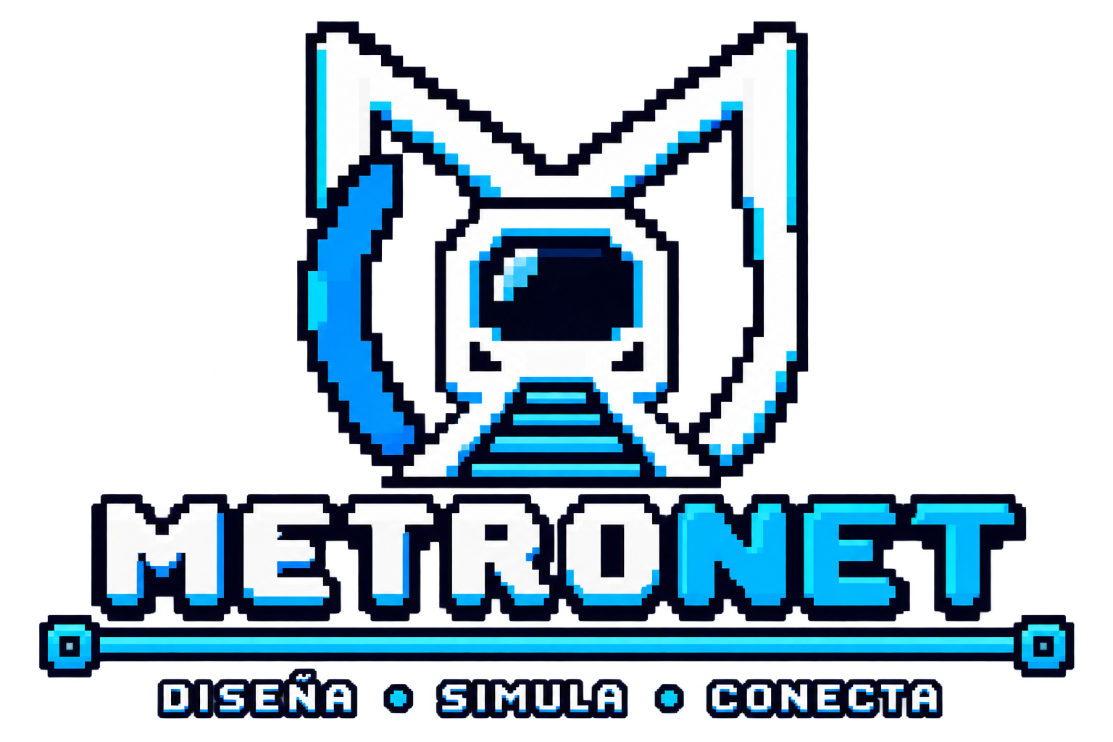

MANUAL METRONET
Parte 1 · Administrador / Parte 2 · Usuario
Guía visual de las pantallas, funciones y primer recorrido

PARTE 1 · ADMINISTRADOR

Acceso y navegación
Ingresá con una cuenta que tenga permisos de administrador. Luego abrí Administración desde la barra superior.
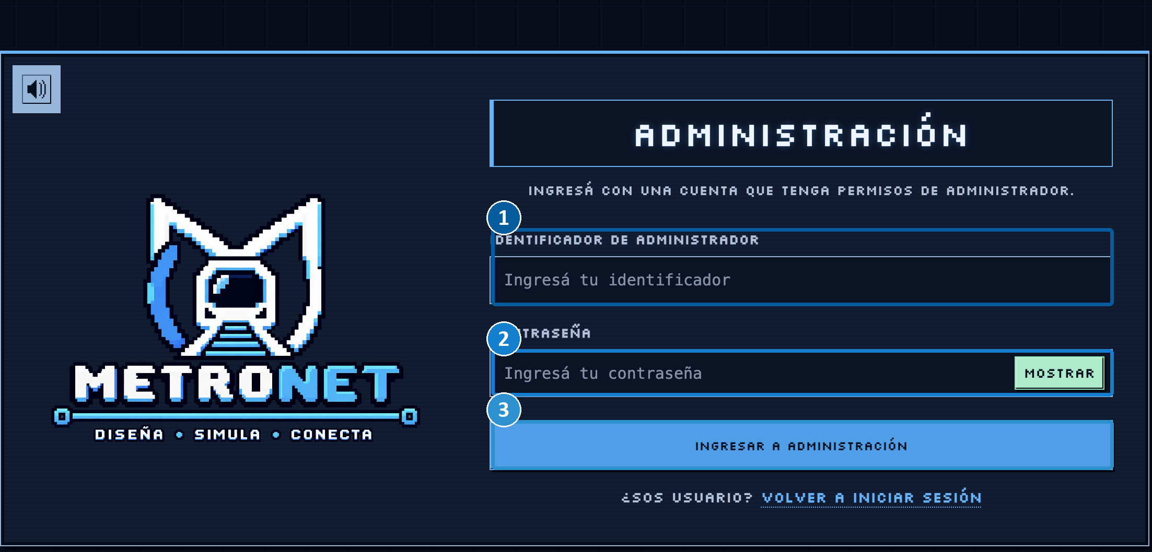 | 1 Identificador  Escribí el identificador de administrador asociado a la cuenta.  2 Contraseña  Completá la contraseña; «Mostrar» permite revisar lo escrito.  3 Ingresar  Pulsá «Ingresar a administración» para acceder al panel.

OTRAS PANTALLAS DE ESTE PASO
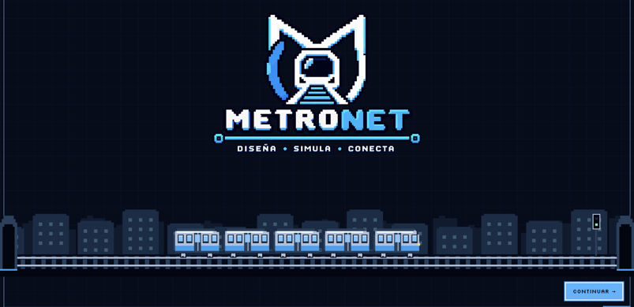  Pantalla de entrada | 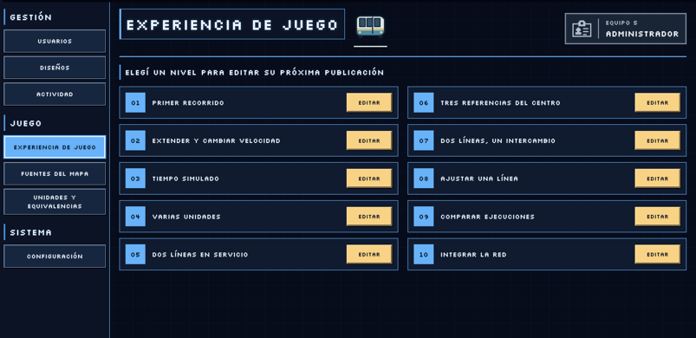  Menú de Gestión, Juego y Sistema

PARTE 1 · ADMINISTRADOR

Gestión de usuarios
Buscá cuentas, filtrá la lista y gestioná el rol de cada fila.
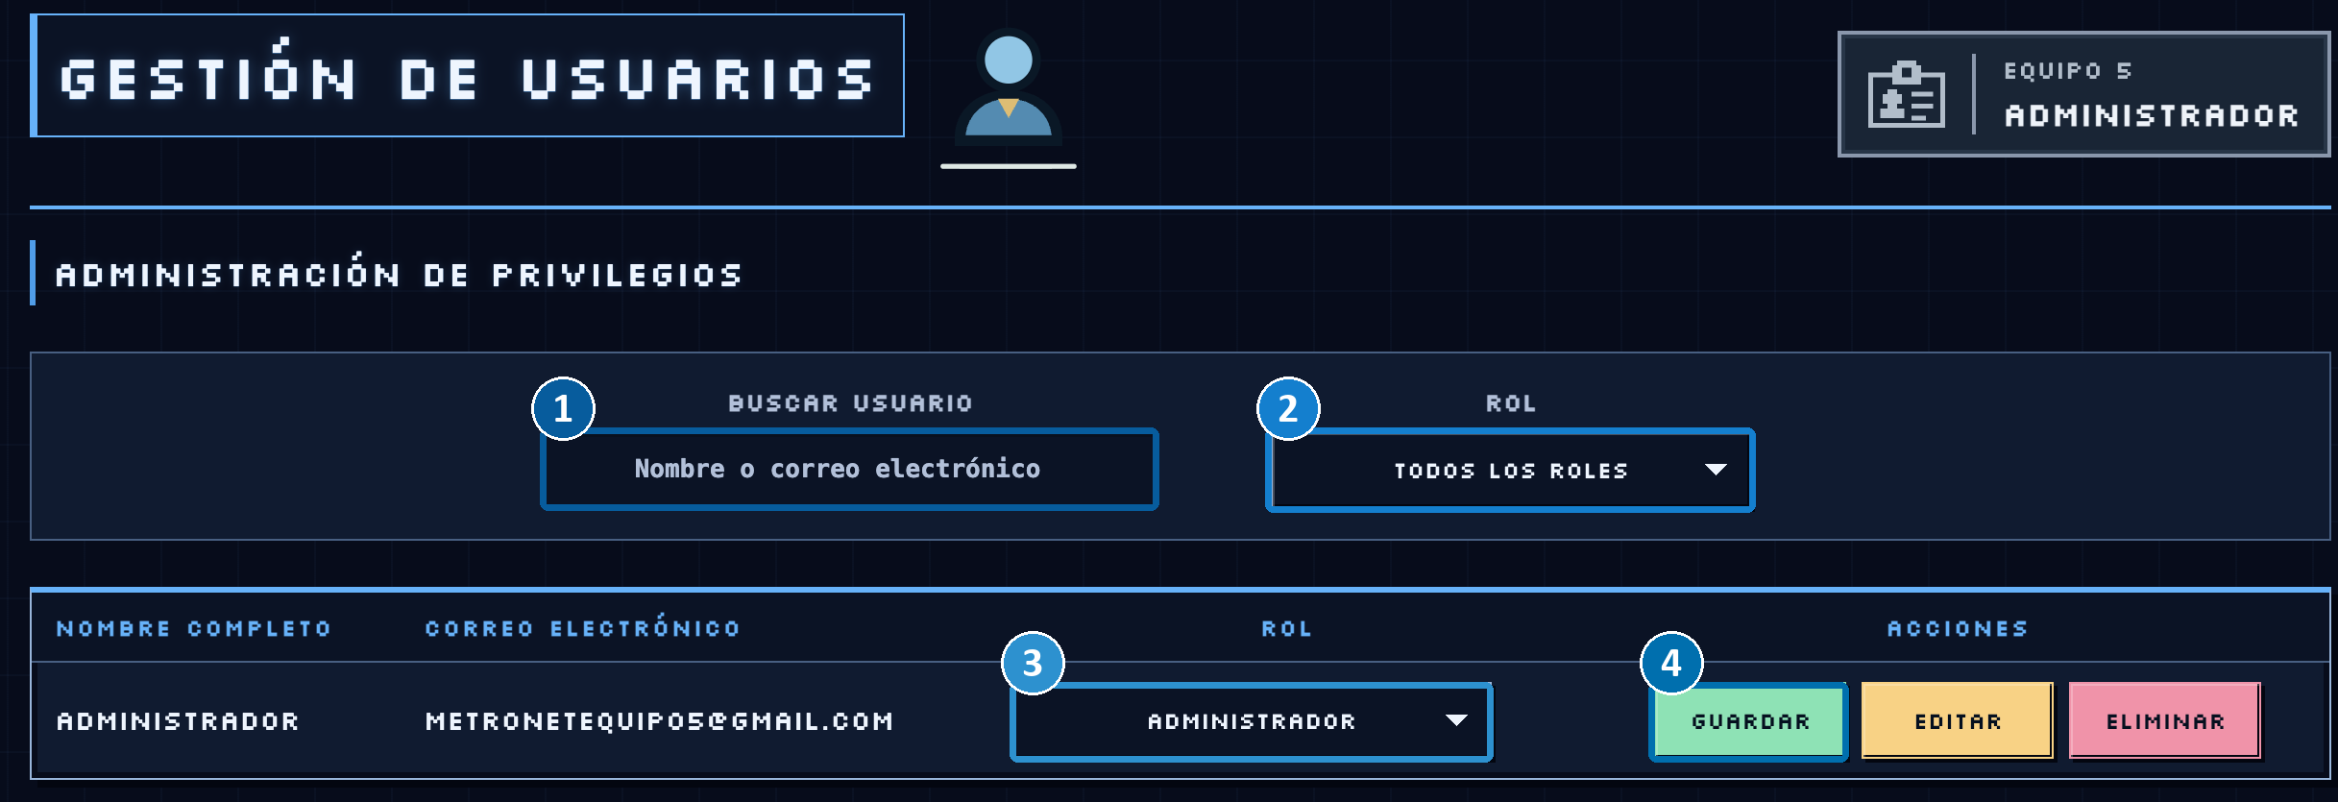 | 1 Buscar  Ingresá nombre o correo para localizar una cuenta.  2 Filtrar  Elegí un rol para mostrar solo las cuentas correspondientes.  3 Rol de la cuenta  Abrí el selector de la fila y elegí el rol adecuado.  4 Guardar  Confirmá el cambio en esa misma fila. «Editar» abre la cuenta y «Eliminar» la quita.

OTRAS PANTALLAS DE ESTE PASO
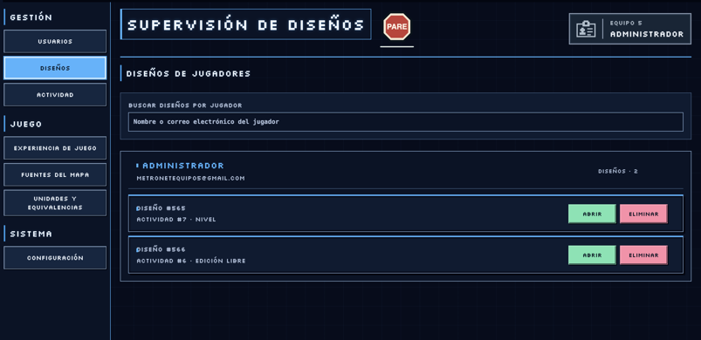
Supervisión de diseños por jugador

PARTE 1 · ADMINISTRADOR

Diseños y actividad
En Gestión, «Diseños» permite consultar las redes guardadas de cada jugador. «Actividad» forma parte del menú de gestión.
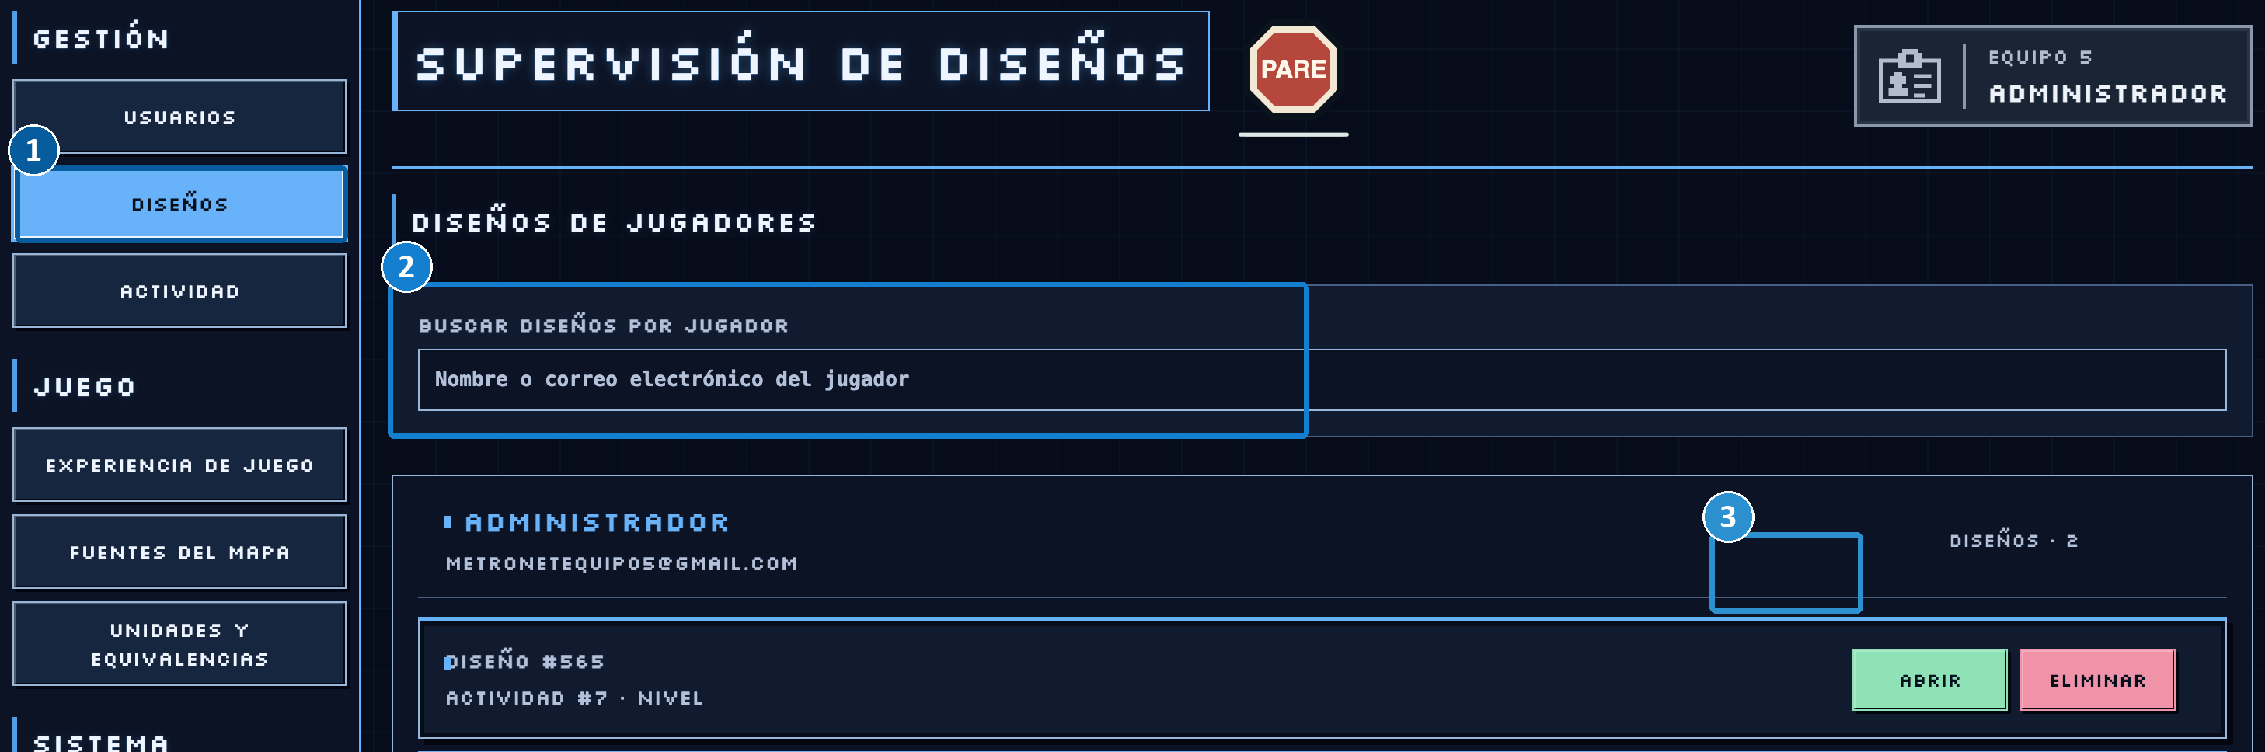 | 1 Diseños  Abrí la sección en el menú lateral.  2 Buscar diseños  Localizá un jugador para ver sus diseños agrupados.  3 Abrir  Entrá al diseño elegido desde la fila. La captura no muestra su vista interna.

OTRAS PANTALLAS DE ESTE PASO
Ubicación de Actividad en el menú

PARTE 1 · ADMINISTRADOR

Experiencia de juego
Elegí uno de los diez niveles y pulsá «Editar». El trabajo se organiza en pestañas antes de guardar y publicar.
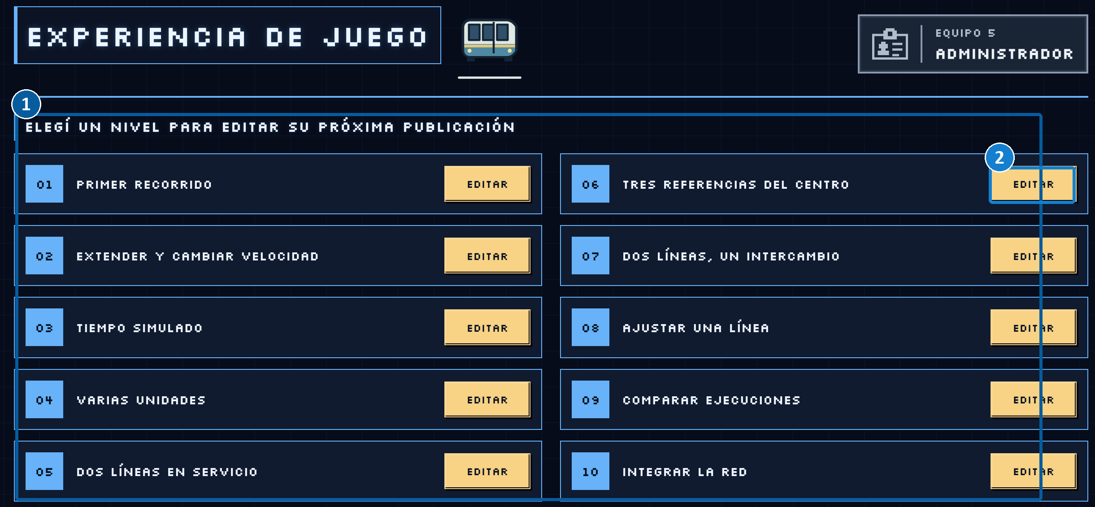 | 1 Lista de niveles  Cada tarjeta identifica número y nombre del desafío.  2 Editar  Abrí el editor del nivel seleccionado.

OTRAS PANTALLAS DE ESTE PASO
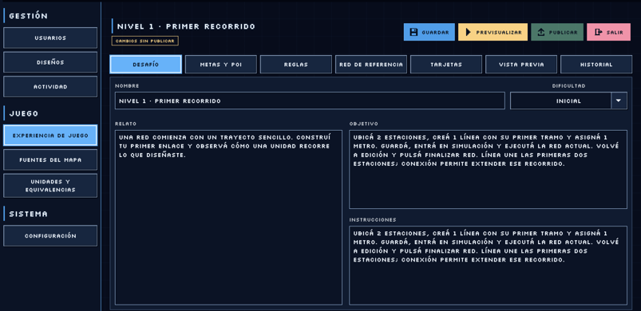
Desafío: nombre, dificultad, relato y consigna

PARTE 1 · ADMINISTRADOR

Desafío y metas
El texto del desafío guía al jugador. Las metas y lugares objetivo determinan qué debe completar.
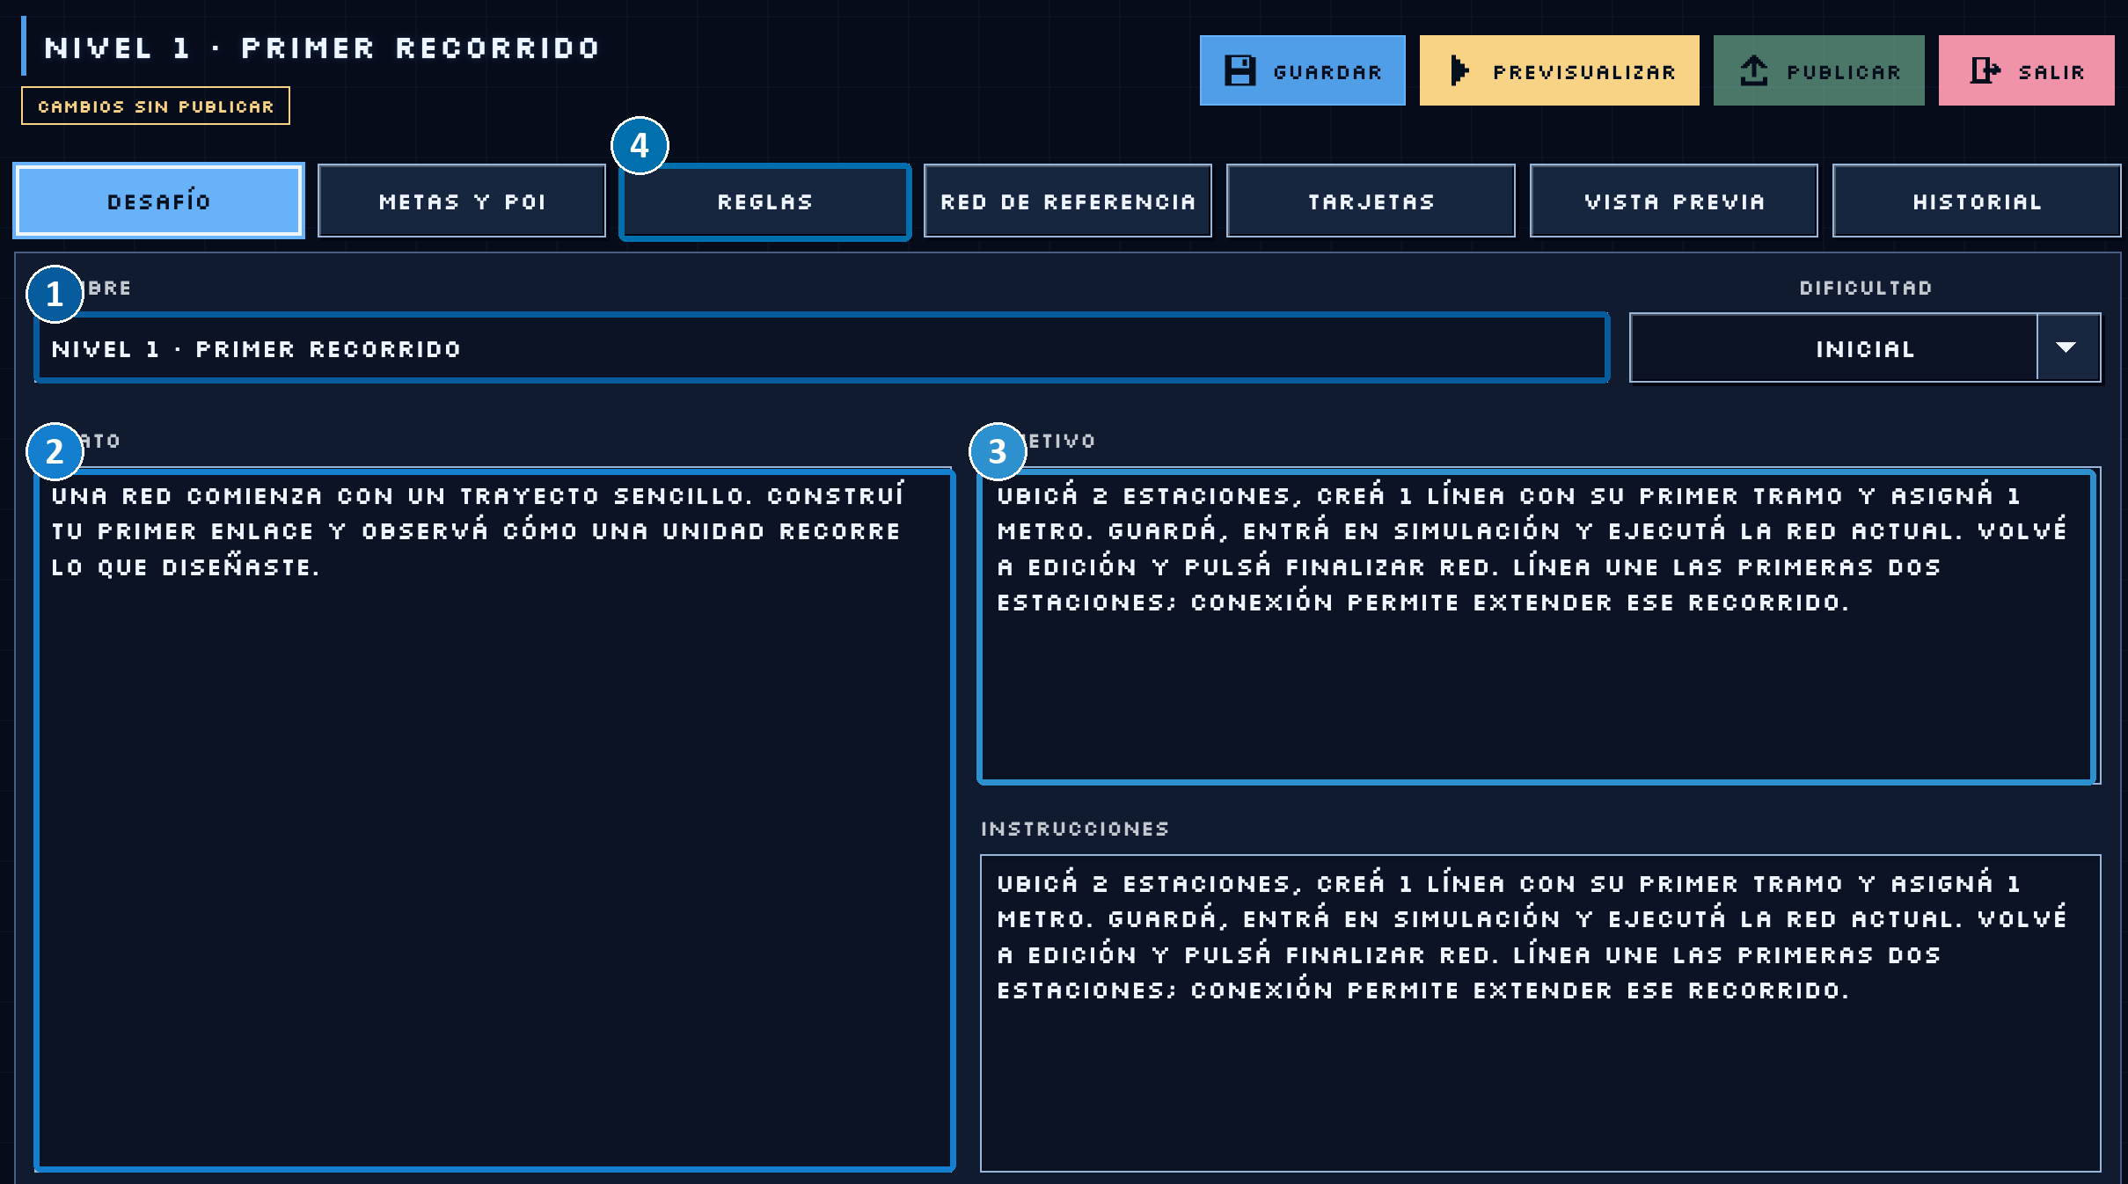 | 1 Nombre  Identifica el nivel en la lista y en el juego.  2 Relato  Da contexto al recorrido.  3 Objetivo e instrucciones  Explican las acciones que el jugador debe realizar.  4 Metas y POI  Abrí esta pestaña para editar metas y lugares objetivo.

OTRAS PANTALLAS DE ESTE PASO
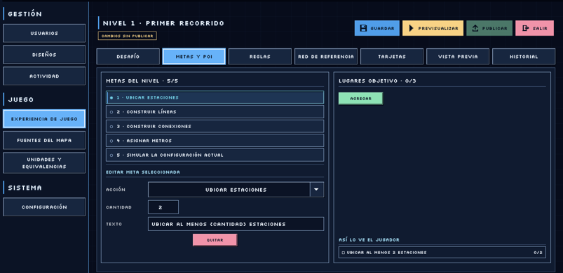
Metas secuenciales y lugares objetivo

PARTE 1 · ADMINISTRADOR

Reglas y red de referencia
Definí cantidades, herramientas y condiciones; ubicá las referencias del nivel sobre el mapa.
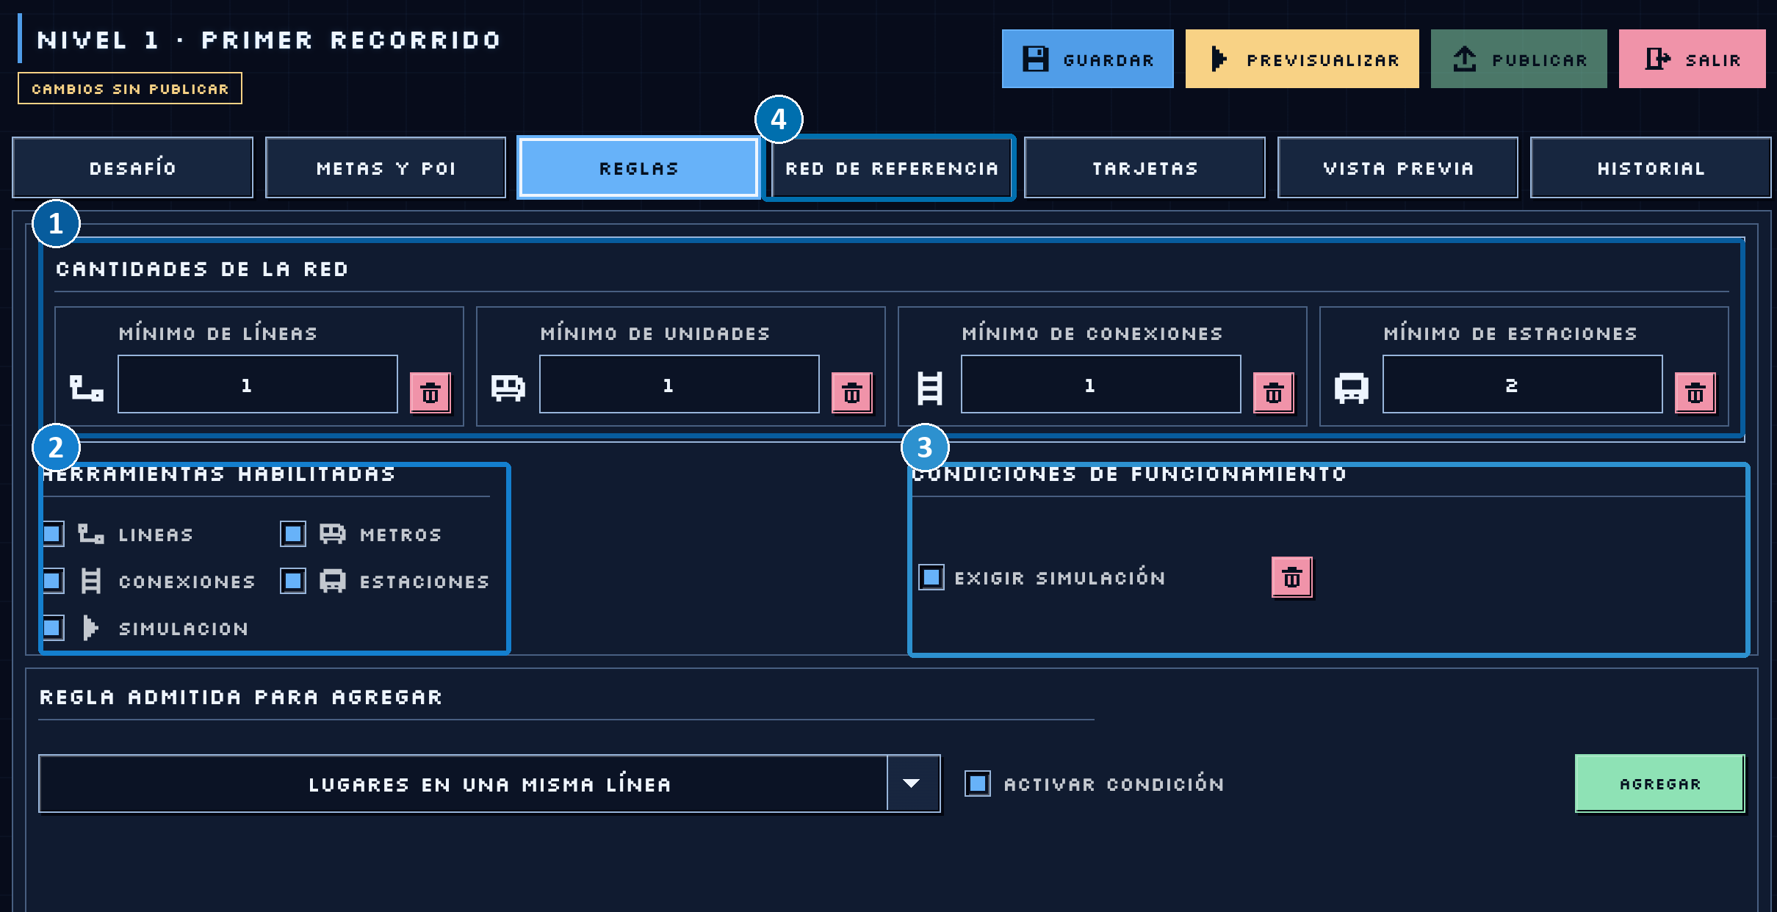 | 1 Cantidades  Ajustá los mínimos de líneas, unidades, conexiones y estaciones.  2 Herramientas  Activá las herramientas disponibles para el nivel.  3 Condiciones  Marcá requisitos como exigir simulación.  4 Red de referencia  Elegí una estación u otro elemento y configurá sus datos en el mapa.

OTRAS PANTALLAS DE ESTE PASO
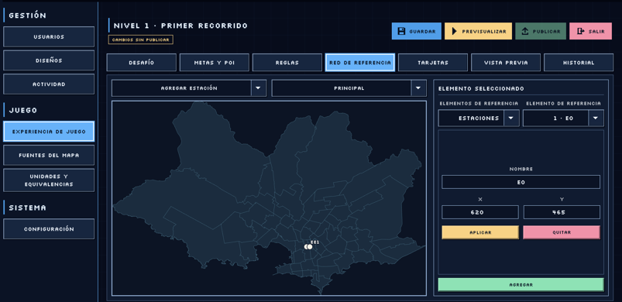
Mapa y propiedades del elemento

PARTE 1 · ADMINISTRADOR

Tarjetas de aprendizaje
Cada tarjeta combina contenido histórico, imagen, explicación y fuente. Revisá el material antes de publicar.
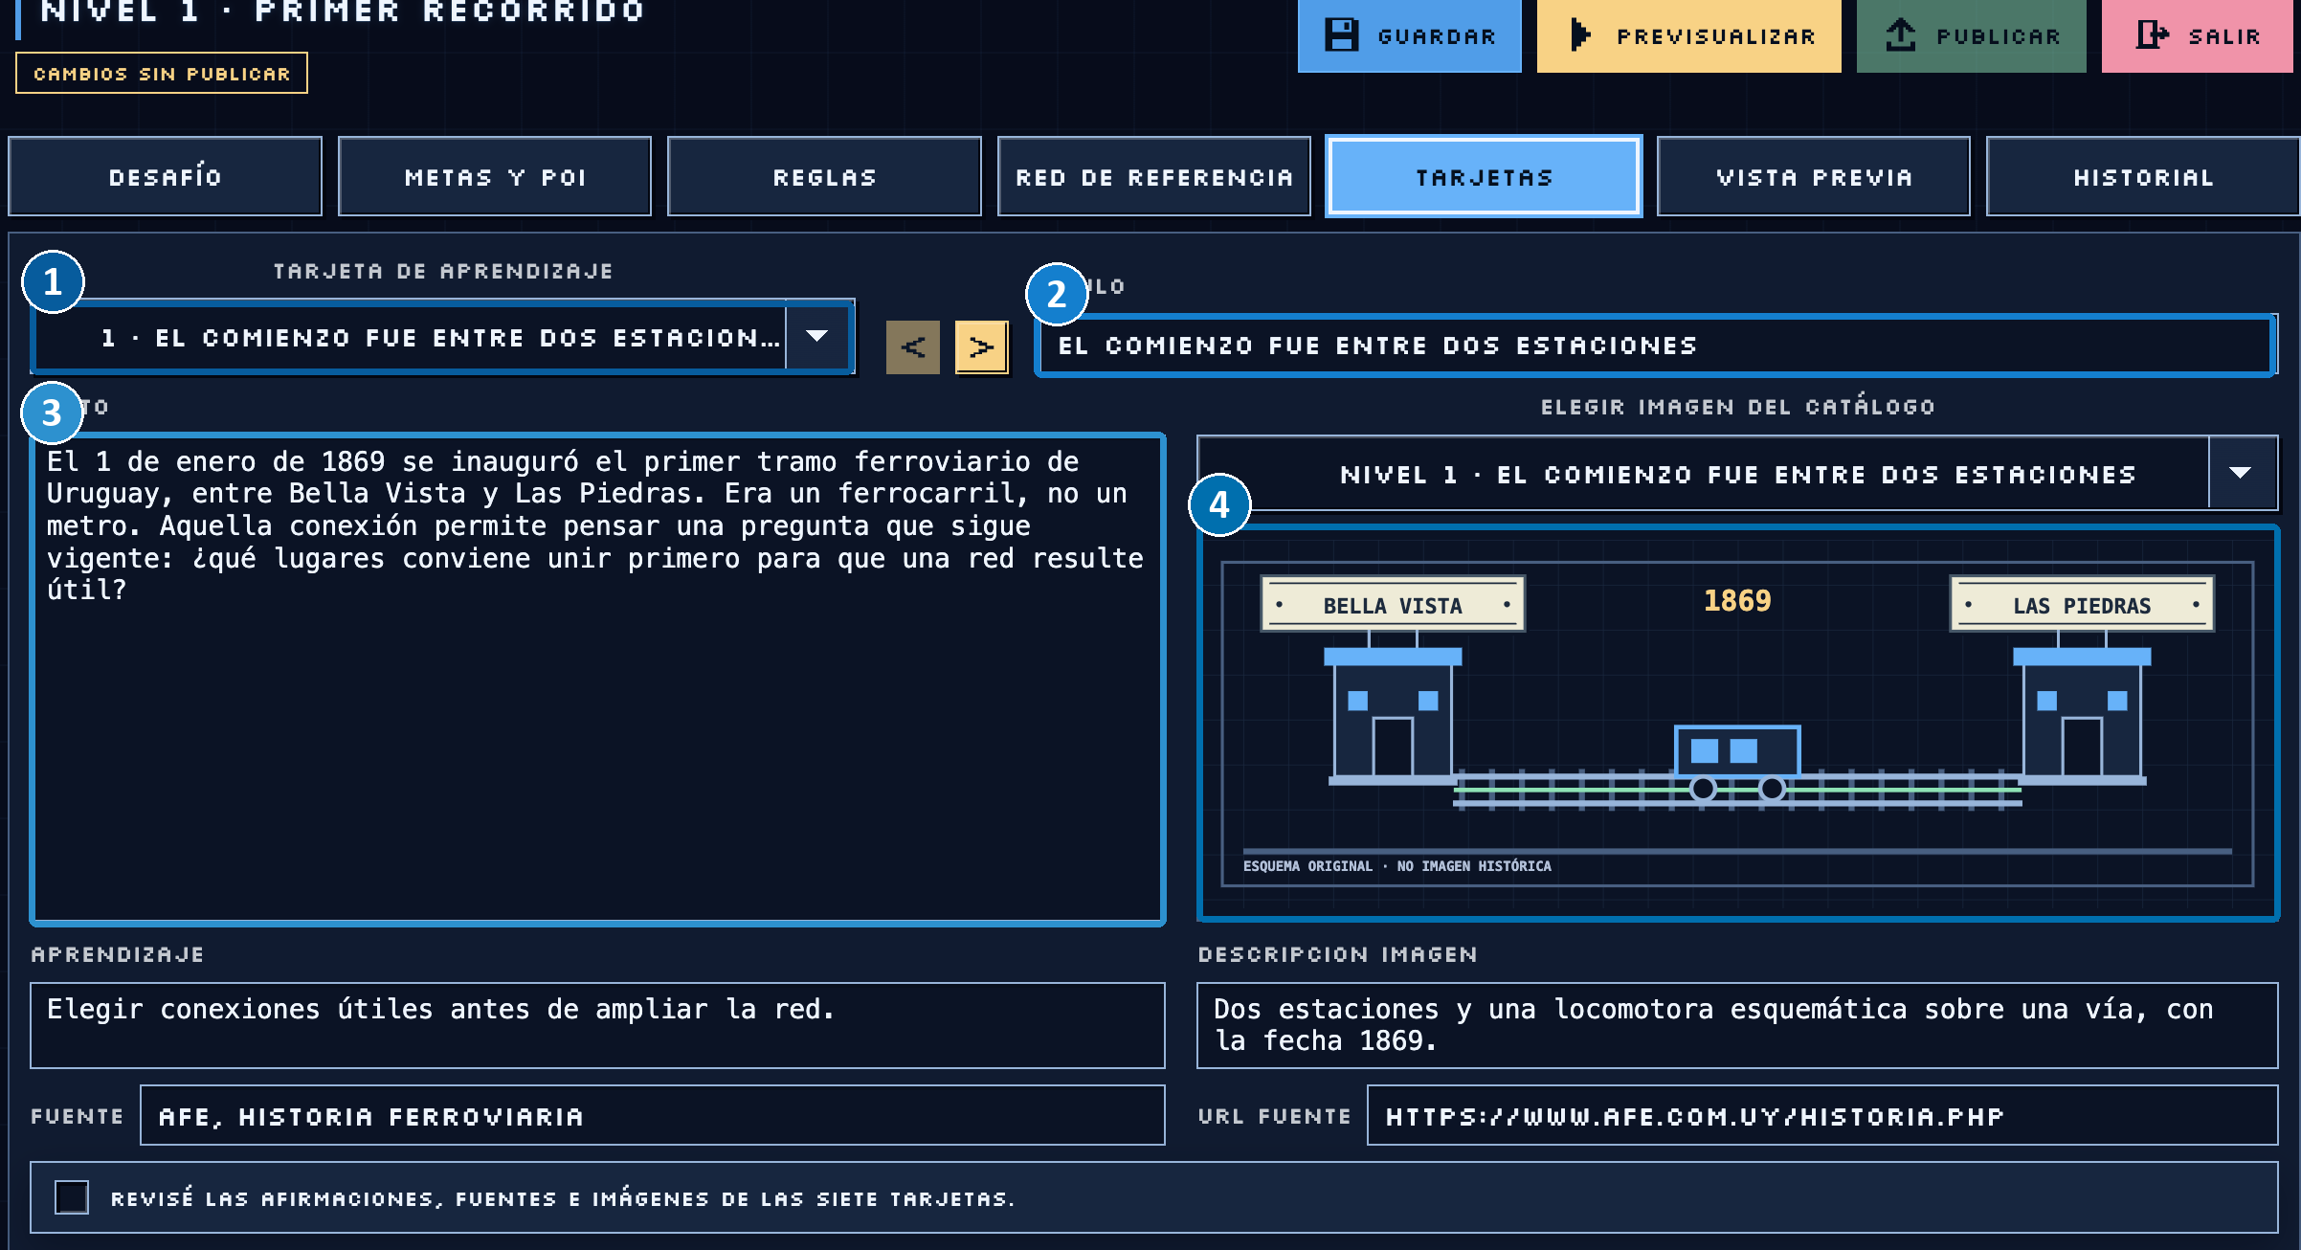 | 1 Seleccionar tarjeta  Usá la lista y las flechas para cambiar de tarjeta.  2 Título  Escribí el encabezado que leerá el jugador.  3 Texto y aprendizaje  Redactá el dato y la idea clave que deja.  4 Imagen y fuente  Elegí una imagen del catálogo, describila y citá la fuente.

OTRAS PANTALLAS DE ESTE PASO
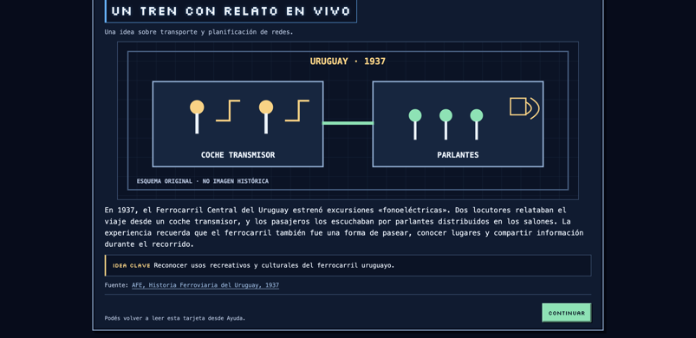
Cómo aparece una tarjeta en el juego

PARTE 1 · ADMINISTRADOR

Guardar, previsualizar y publicar
El editor separa borrador, vista previa e historial. Publicá solo tras revisar la versión preparada.
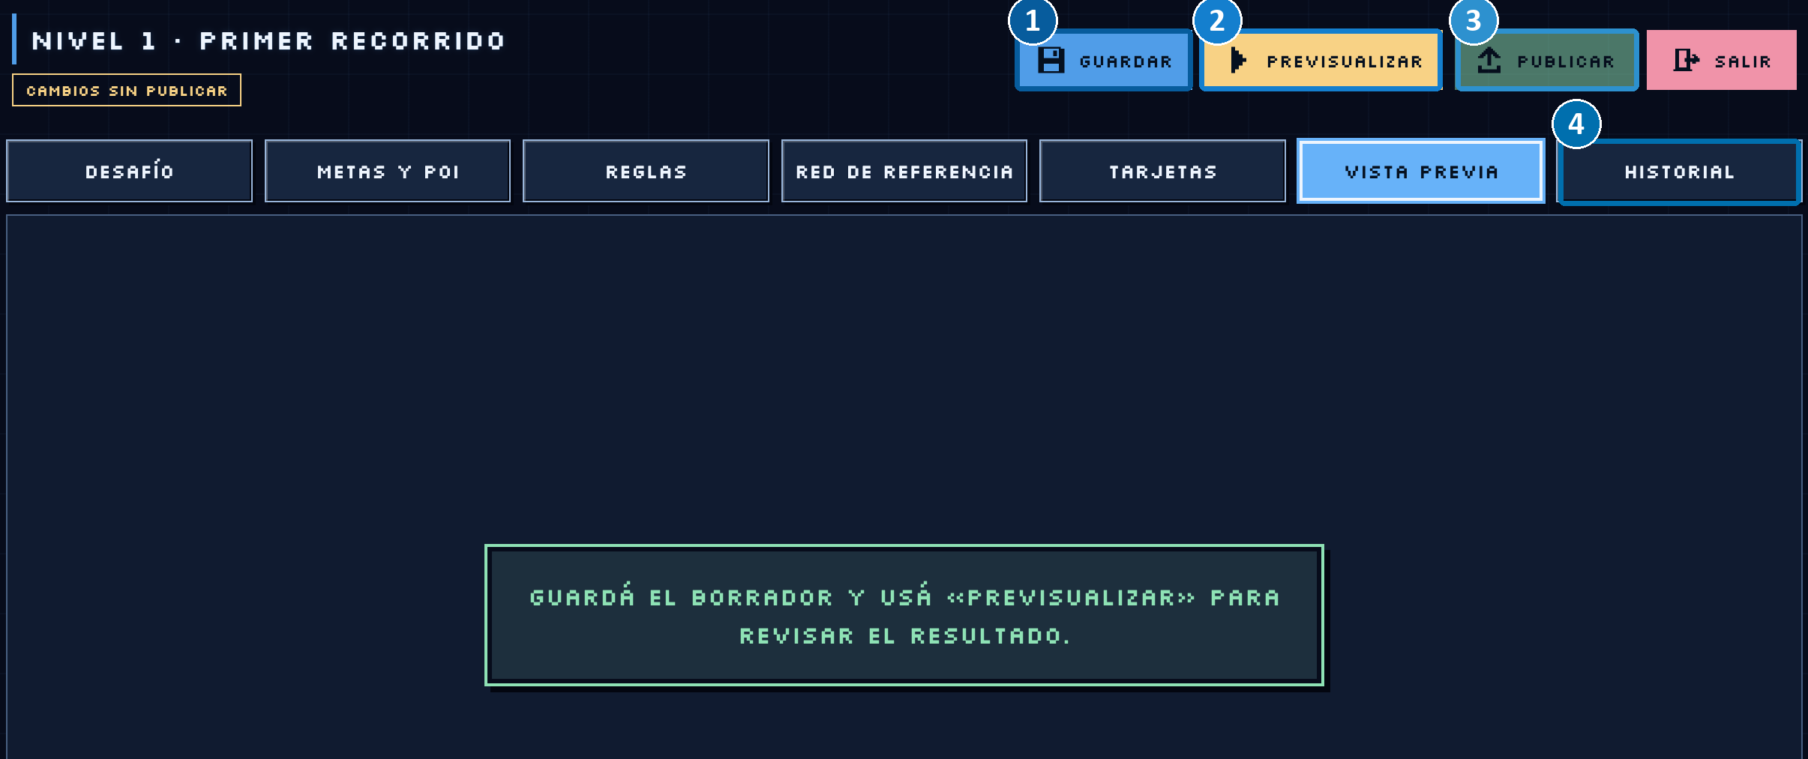 | 1 Guardar  Conservá el borrador antes de revisar.  2 Previsualizar  Inspeccioná cómo queda el nivel guardado.  3 Publicar  Dejá disponible la versión revisada.  4 Historial  Consultá las versiones registradas en esta pestaña.

OTRAS PANTALLAS DE ESTE PASO
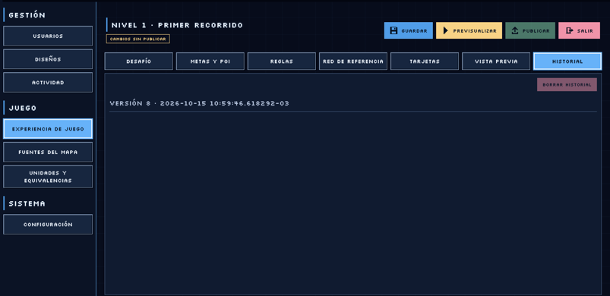
Historial de versiones

PARTE 1 · ADMINISTRADOR

Fuentes del mapa y equivalencias
Estas secciones informan la procedencia de las capas y las unidades que utiliza el juego.
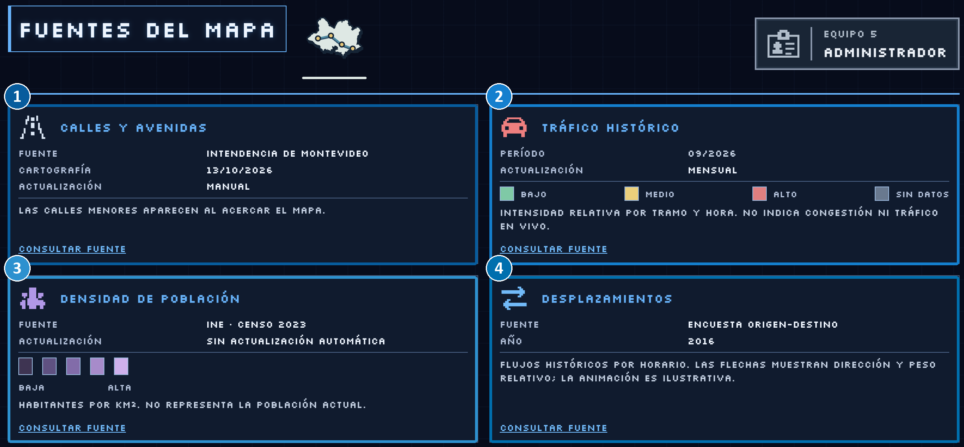 | 1 Calles  Consultá la fuente cartográfica y su actualización indicada.  2 Tráfico histórico  Leé período, actualización y escala relativa. No representa tráfico en vivo.  3 Población  La capa expresa densidad del conjunto de datos citado, no población actual.  4 Desplazamientos  Consultá la encuesta origen-destino y el alcance histórico de los flujos.

OTRAS PANTALLAS DE ESTE PASO
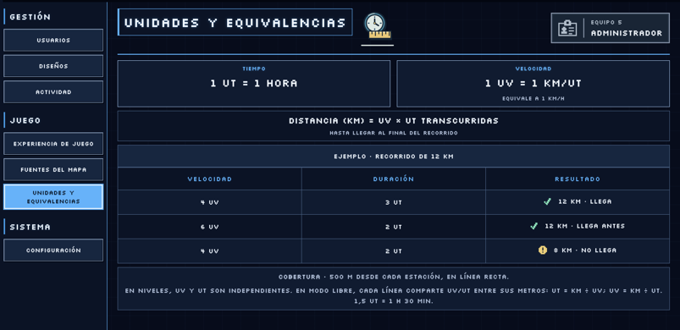
UT, UV, distancia y cobertura

PARTE 1 · ADMINISTRADOR

Configuración del sistema
El modo de mantenimiento restringe el ingreso de jugadores, mientras las cuentas administradoras conservan acceso.
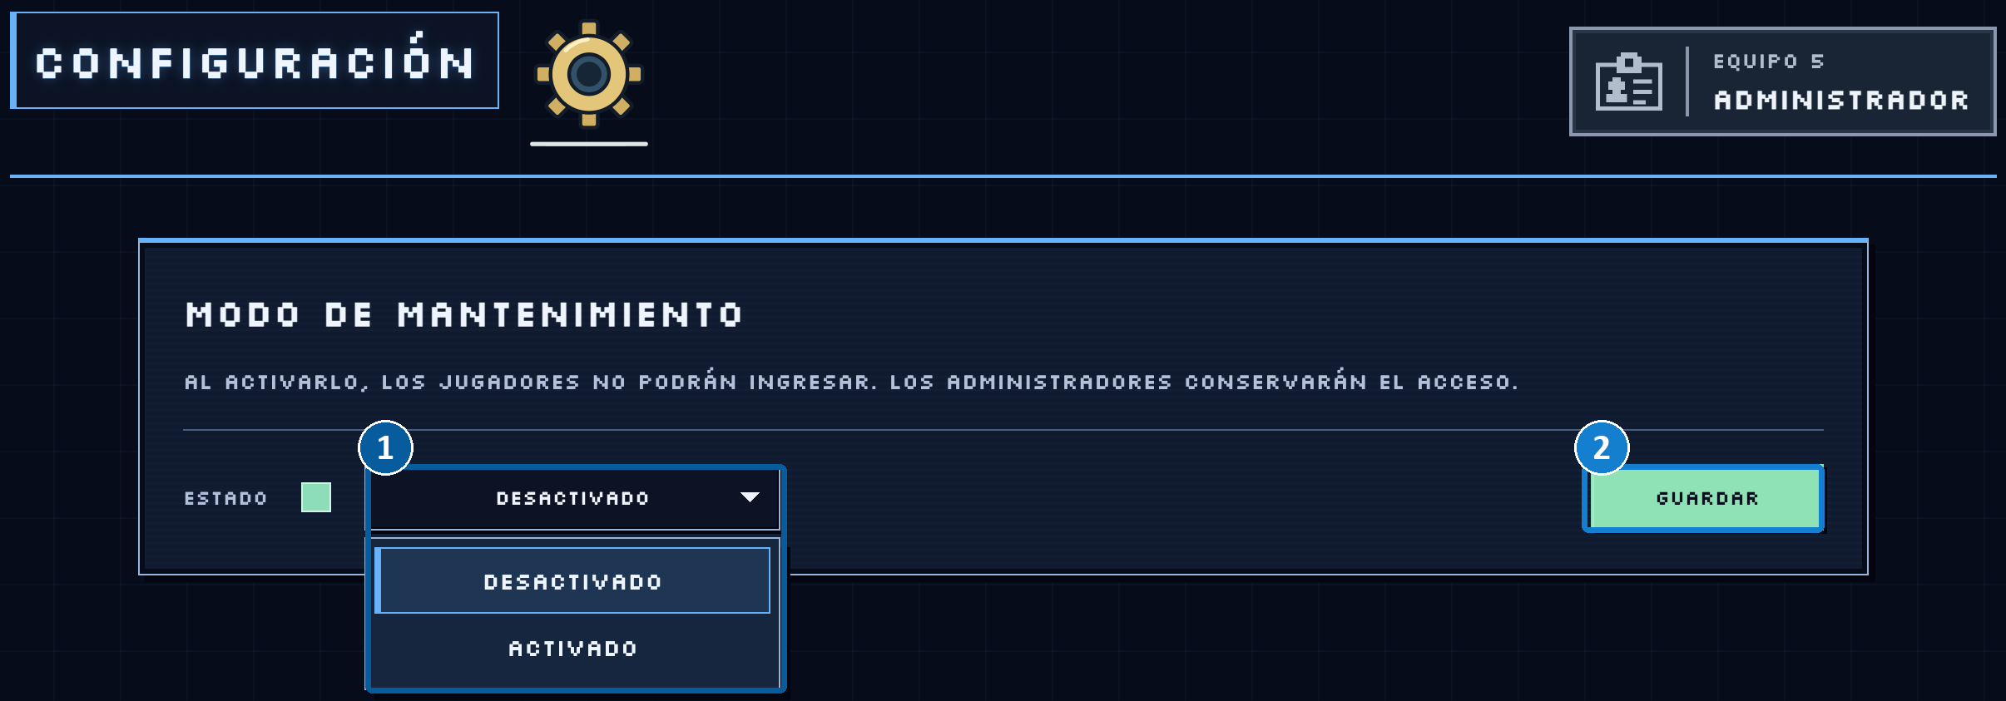 | 1 Estado  Elegí «Desactivado» o «Activado» en el selector.  2 Guardar  Aplicá el estado escogido con este botón.  3 Música  El altavoz del encabezado abre silencio y volumen; su captura aparece abajo.

OTRAS PANTALLAS DE ESTE PASO
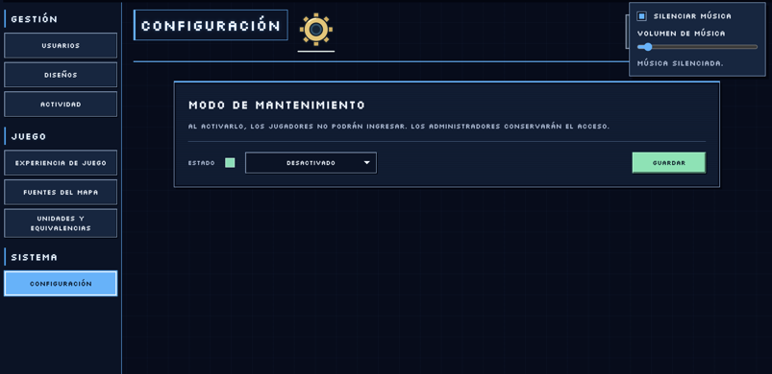
Control de música y volumen

PARTE 2 · USUARIO

Crear cuenta y usar datos
La cuenta se crea con datos personales, correo y contraseña. Leé el uso de datos antes de aceptar.
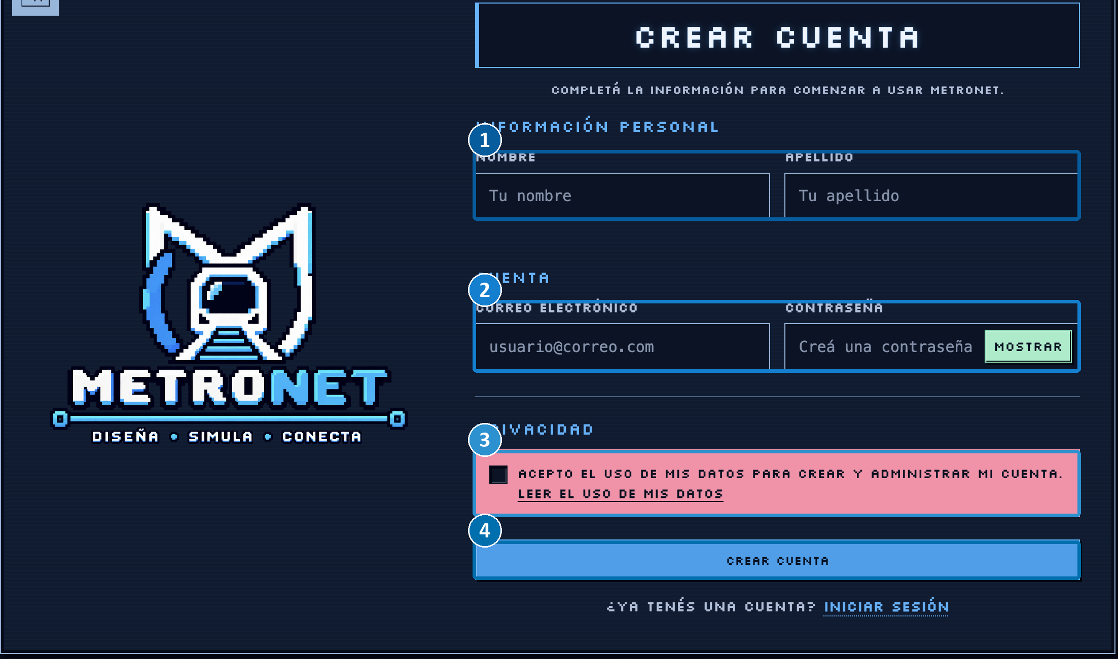 | 1 Nombre y apellido  Completá tus datos personales.  2 Correo y contraseña  Usá un correo al que tengas acceso y una contraseña propia.  3 Privacidad  Leé el aviso y aceptá el uso de datos para crear la cuenta.  4 Crear cuenta  Enviá el formulario para registrarte.

OTRAS PANTALLAS DE ESTE PASO
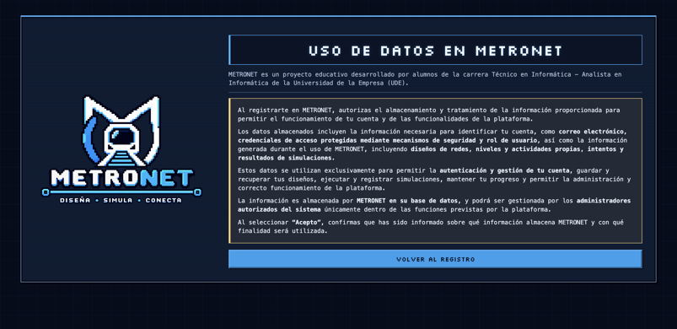
Detalle del uso de datos

PARTE 2 · USUARIO

Ingresar y recuperar acceso
Iniciá sesión con correo y contraseña. Si olvidaste la clave, solicitá un código de recuperación.
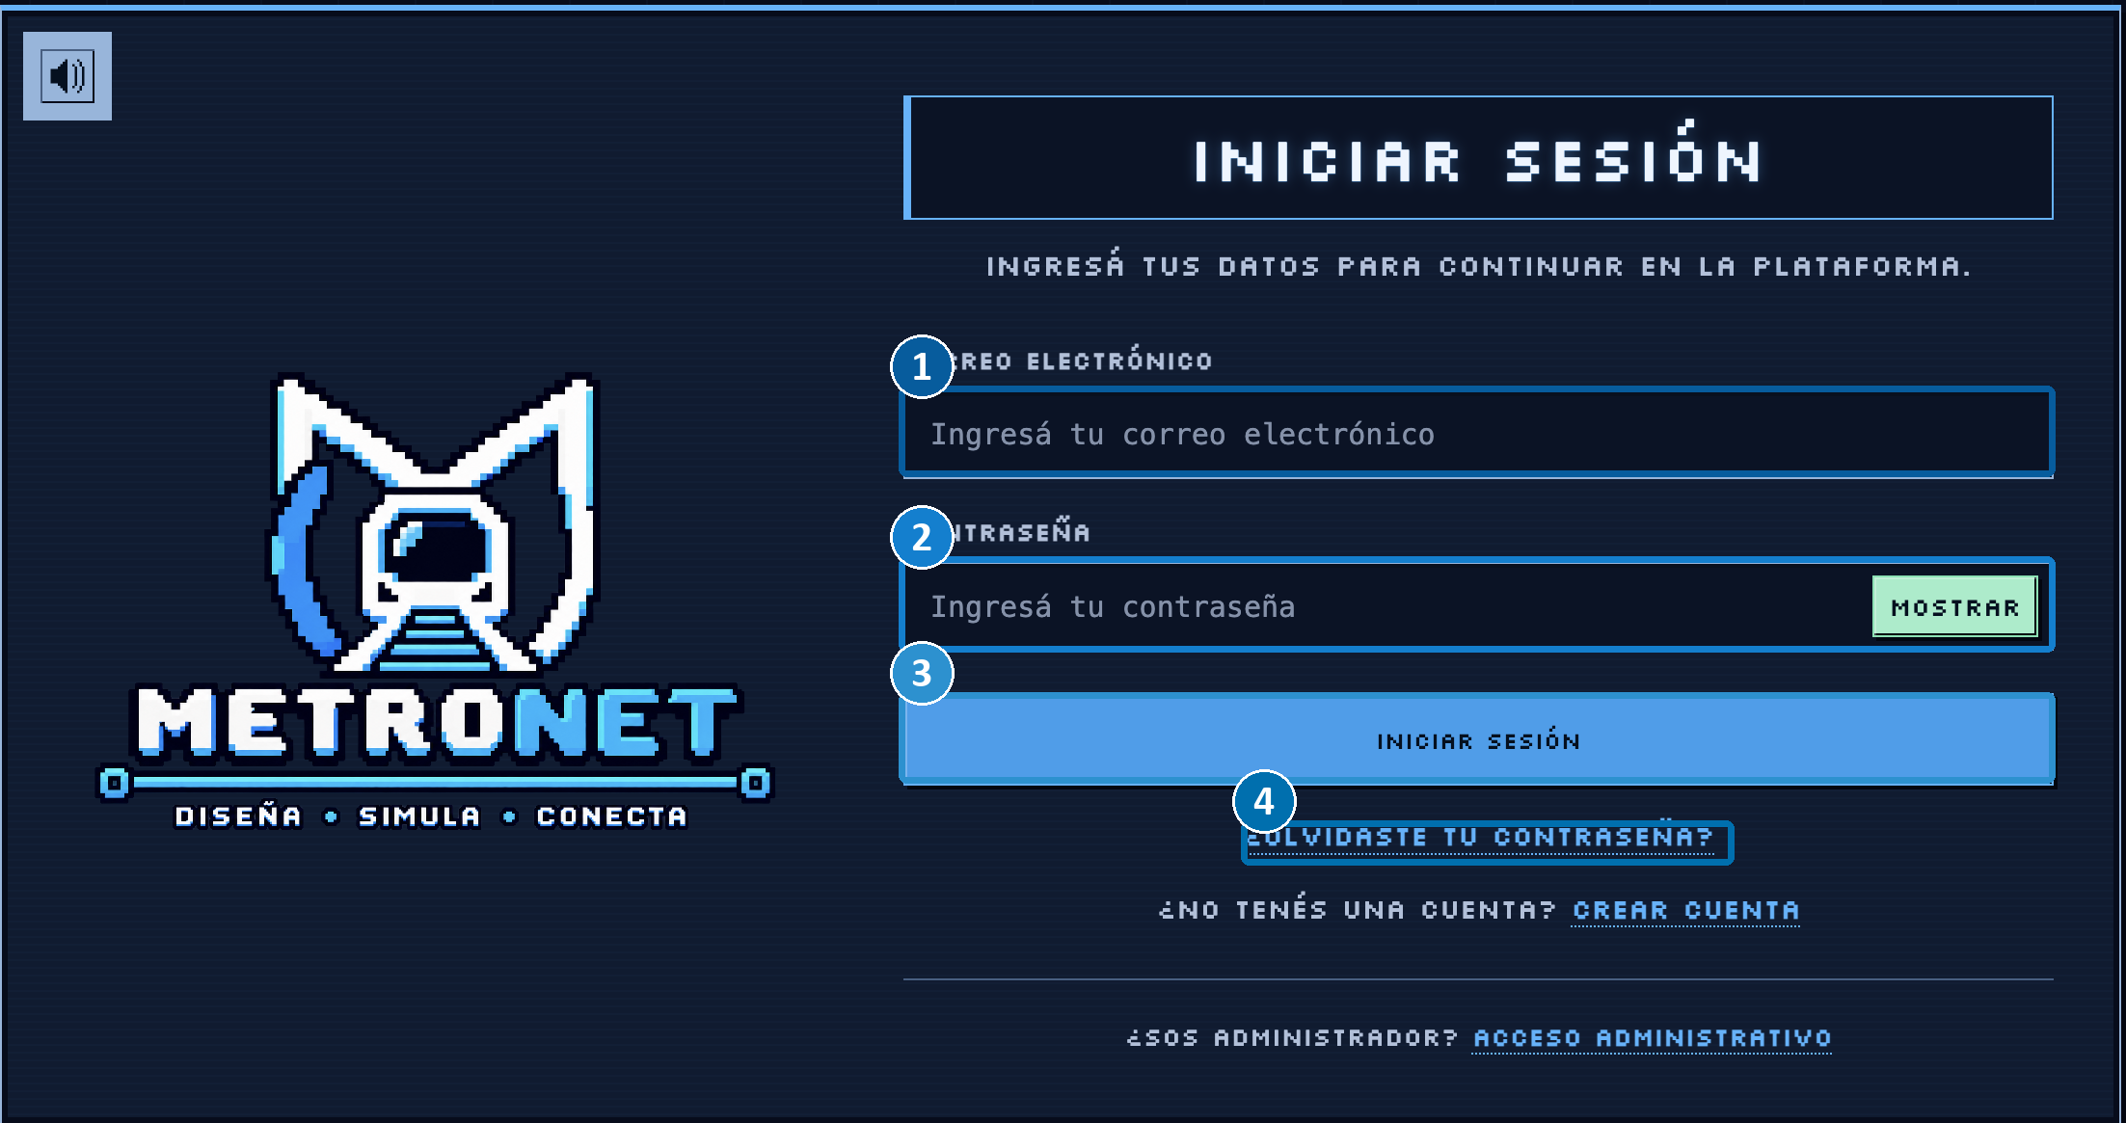 | 1 Correo  Ingresá el correo de tu cuenta.  2 Contraseña  Escribí la clave; «Mostrar» permite comprobarla.  3 Iniciar sesión  Entrá a METRONET.  4 Recuperación  Abrí «¿Olvidaste tu contraseña?» si no recordás la clave.

OTRAS PANTALLAS DE ESTE PASO
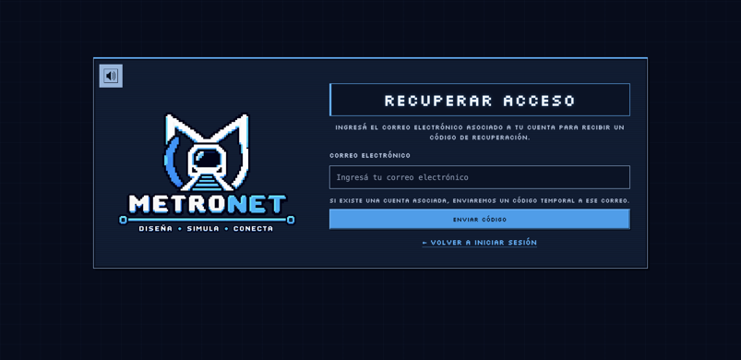
Enviar código de recuperación

PARTE 2 · USUARIO

Inicio y perfil
Desde Inicio elegí Mi recorrido o Modo Libre. El menú de la cuenta abre Mi perfil y Cerrar sesión.
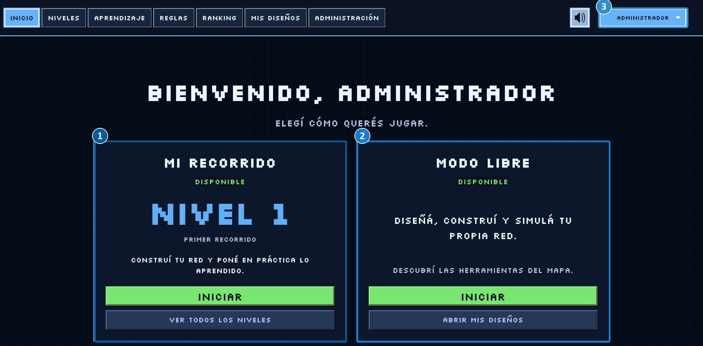 | 1 Mi recorrido  Comenzá la campaña por niveles.  2 Modo Libre  Diseñá y simulá una red propia.  3 Cuenta  Abrí el menú para entrar al perfil o cerrar sesión.

OTRAS PANTALLAS DE ESTE PASO
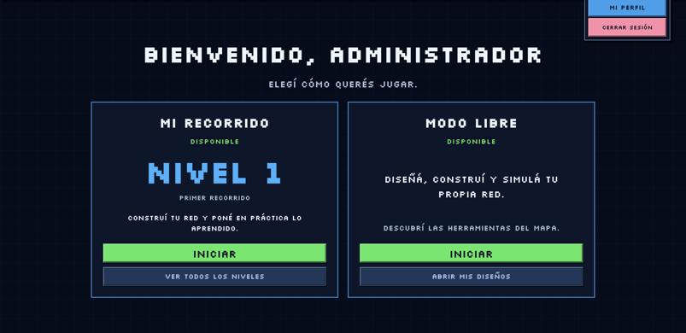  Menú de cuenta | 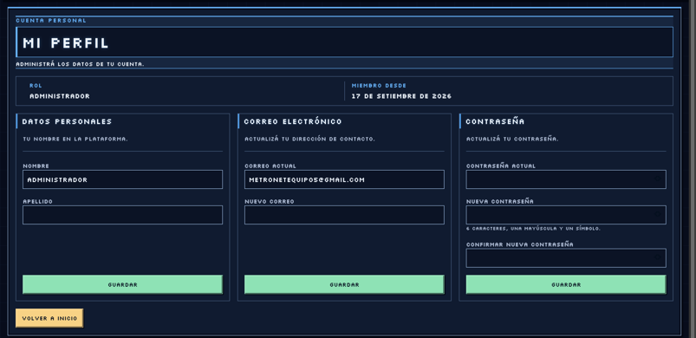  Datos, correo y contraseña del perfil

PARTE 2 · USUARIO

Niveles y misión inicial
Seleccioná Nivel 01, leé la misión y luego iniciá. El juego muestra la presentación del nivel y una tarjeta educativa.
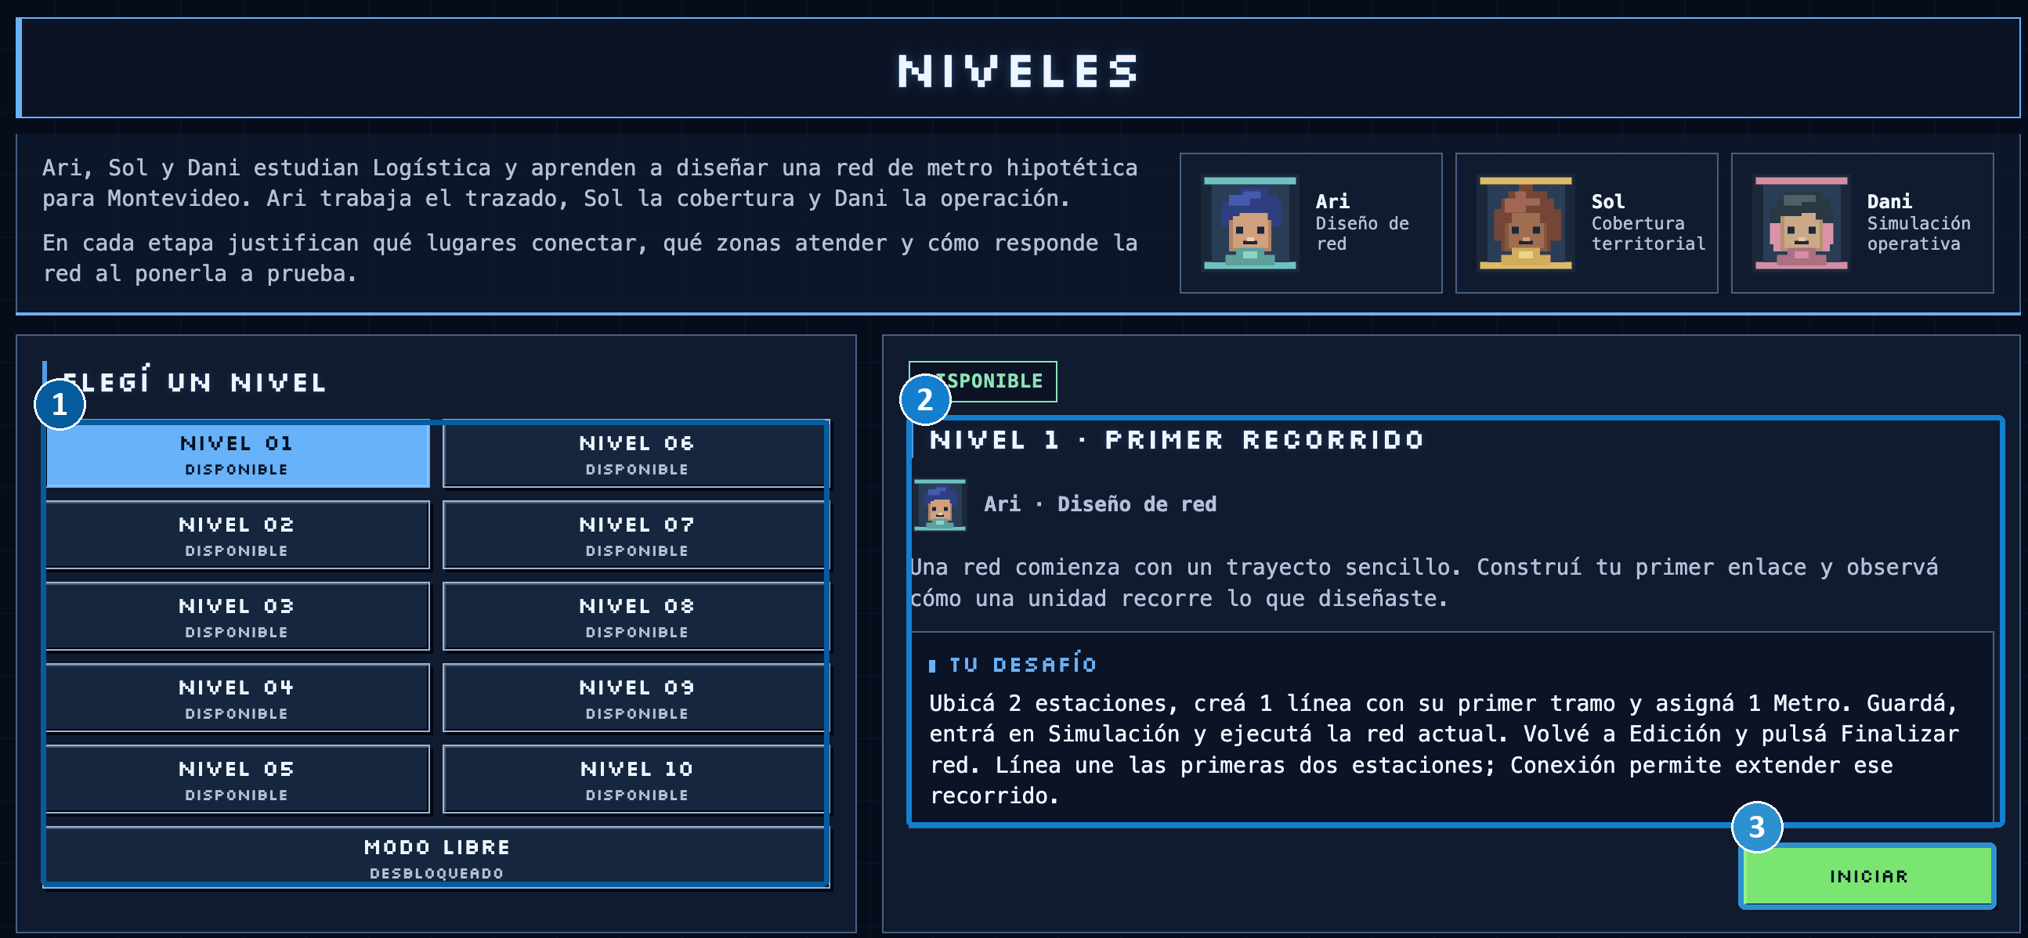 | 1 Elegir nivel  Marcá el número del nivel. La tarjeta lateral resume su desafío.  2 Tu desafío  Leé la consigna antes de entrar.  3 Iniciar  Abrí la preparación del nivel seleccionado.

OTRAS PANTALLAS DE ESTE PASO
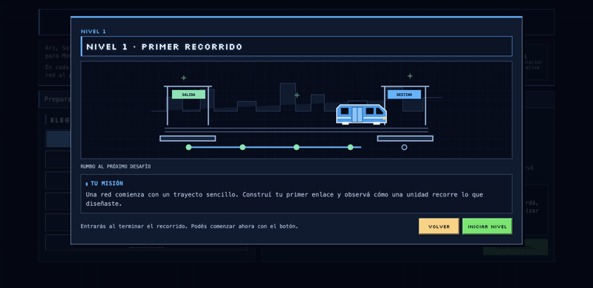  Preparación del Nivel 1 | Tarjeta educativa previa

PARTE 2 · USUARIO

Tutorial y ayuda
Al entrar a Edición, elegí si querés hacer la guía. La ayuda contextual puede volver a abrirse desde el encabezado.
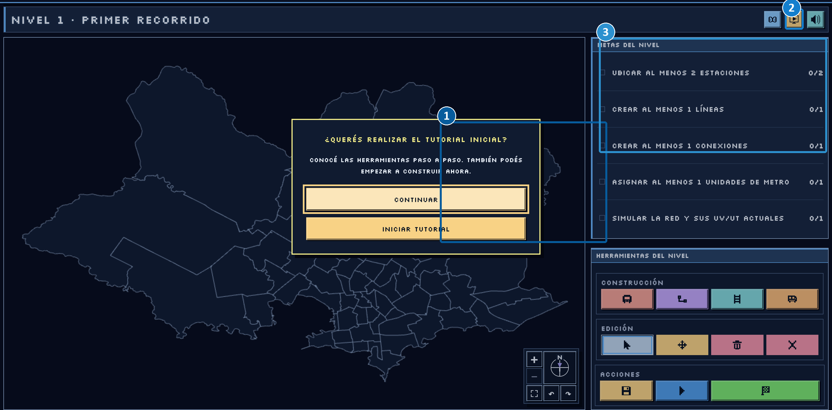 | 1 Empezar el tutorial  La ventana propone una guía paso a paso; también permite ignorarla.  2 Ayuda  El botón amarillo de la cabecera vuelve a abrir la guía.  3 Metas  El panel indica objetivos y avance durante la edición.

OTRAS PANTALLAS DE ESTE PASO
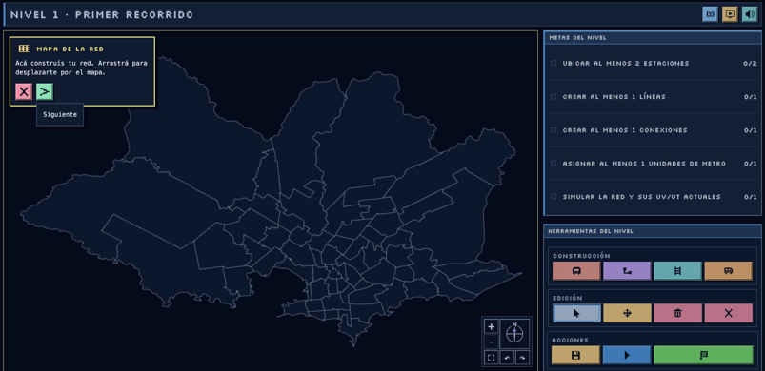  Primer paso en el mapa | 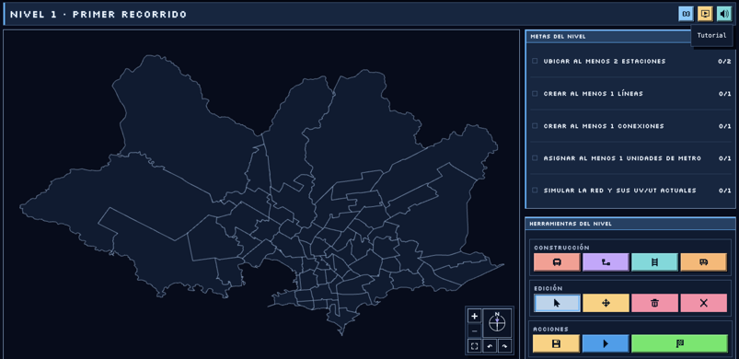  Ayuda contextual

PARTE 2 · USUARIO

Nivel 1 · construir la red
Objetivo práctico: dos estaciones, una línea con su primer tramo, una conexión y una unidad de Metro.
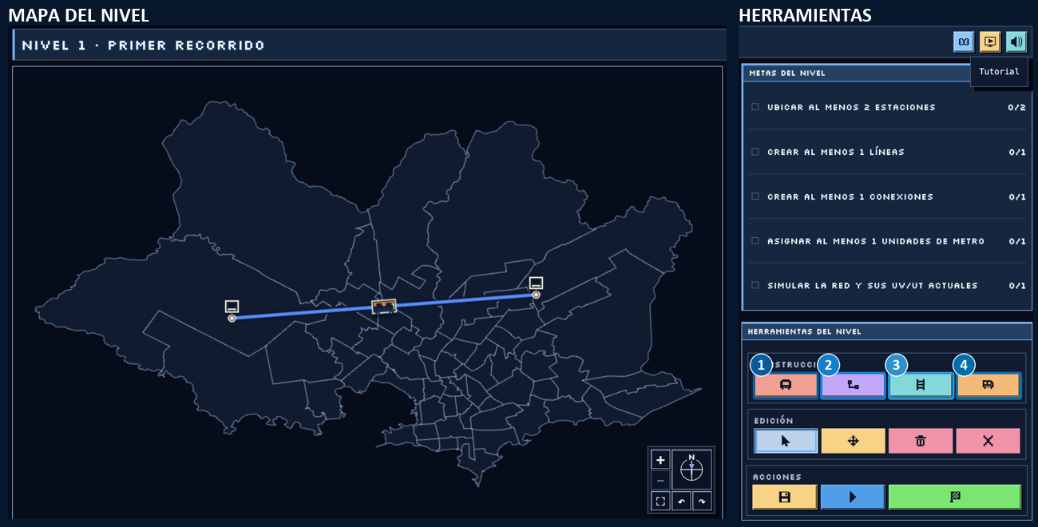 | 1 Estaciones  Elegí estación y hacé clic en dos lugares distintos del mapa.  2 Línea  Elegí línea y conectá el primer par de estaciones.  3 Conexión  Extendé el recorrido con una conexión admitida por el nivel.  4 Metro  Elegí la unidad y asignala a la vía de la línea.

OTRAS PANTALLAS DE ESTE PASO
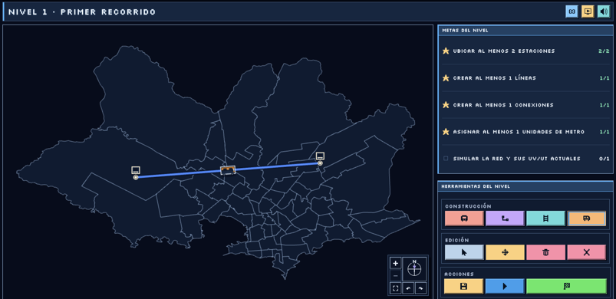  Red construida | 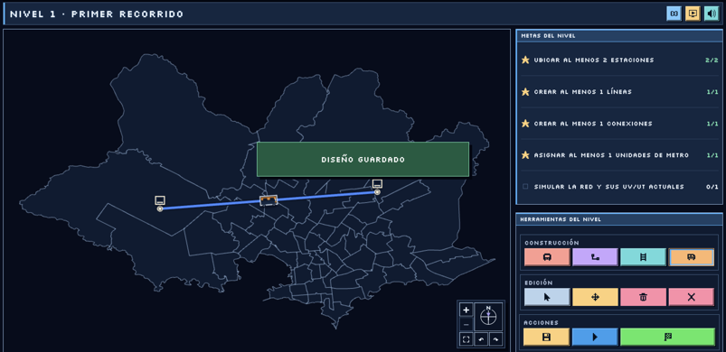  Confirmación de guardado

PARTE 2 · USUARIO

Nivel 1 · simular y finalizar
Con la red armada, guardá y entrá en Simulación. Allí aplicá las UV/UT, ejecutá la red actual y después volvé a Edición para finalizar.
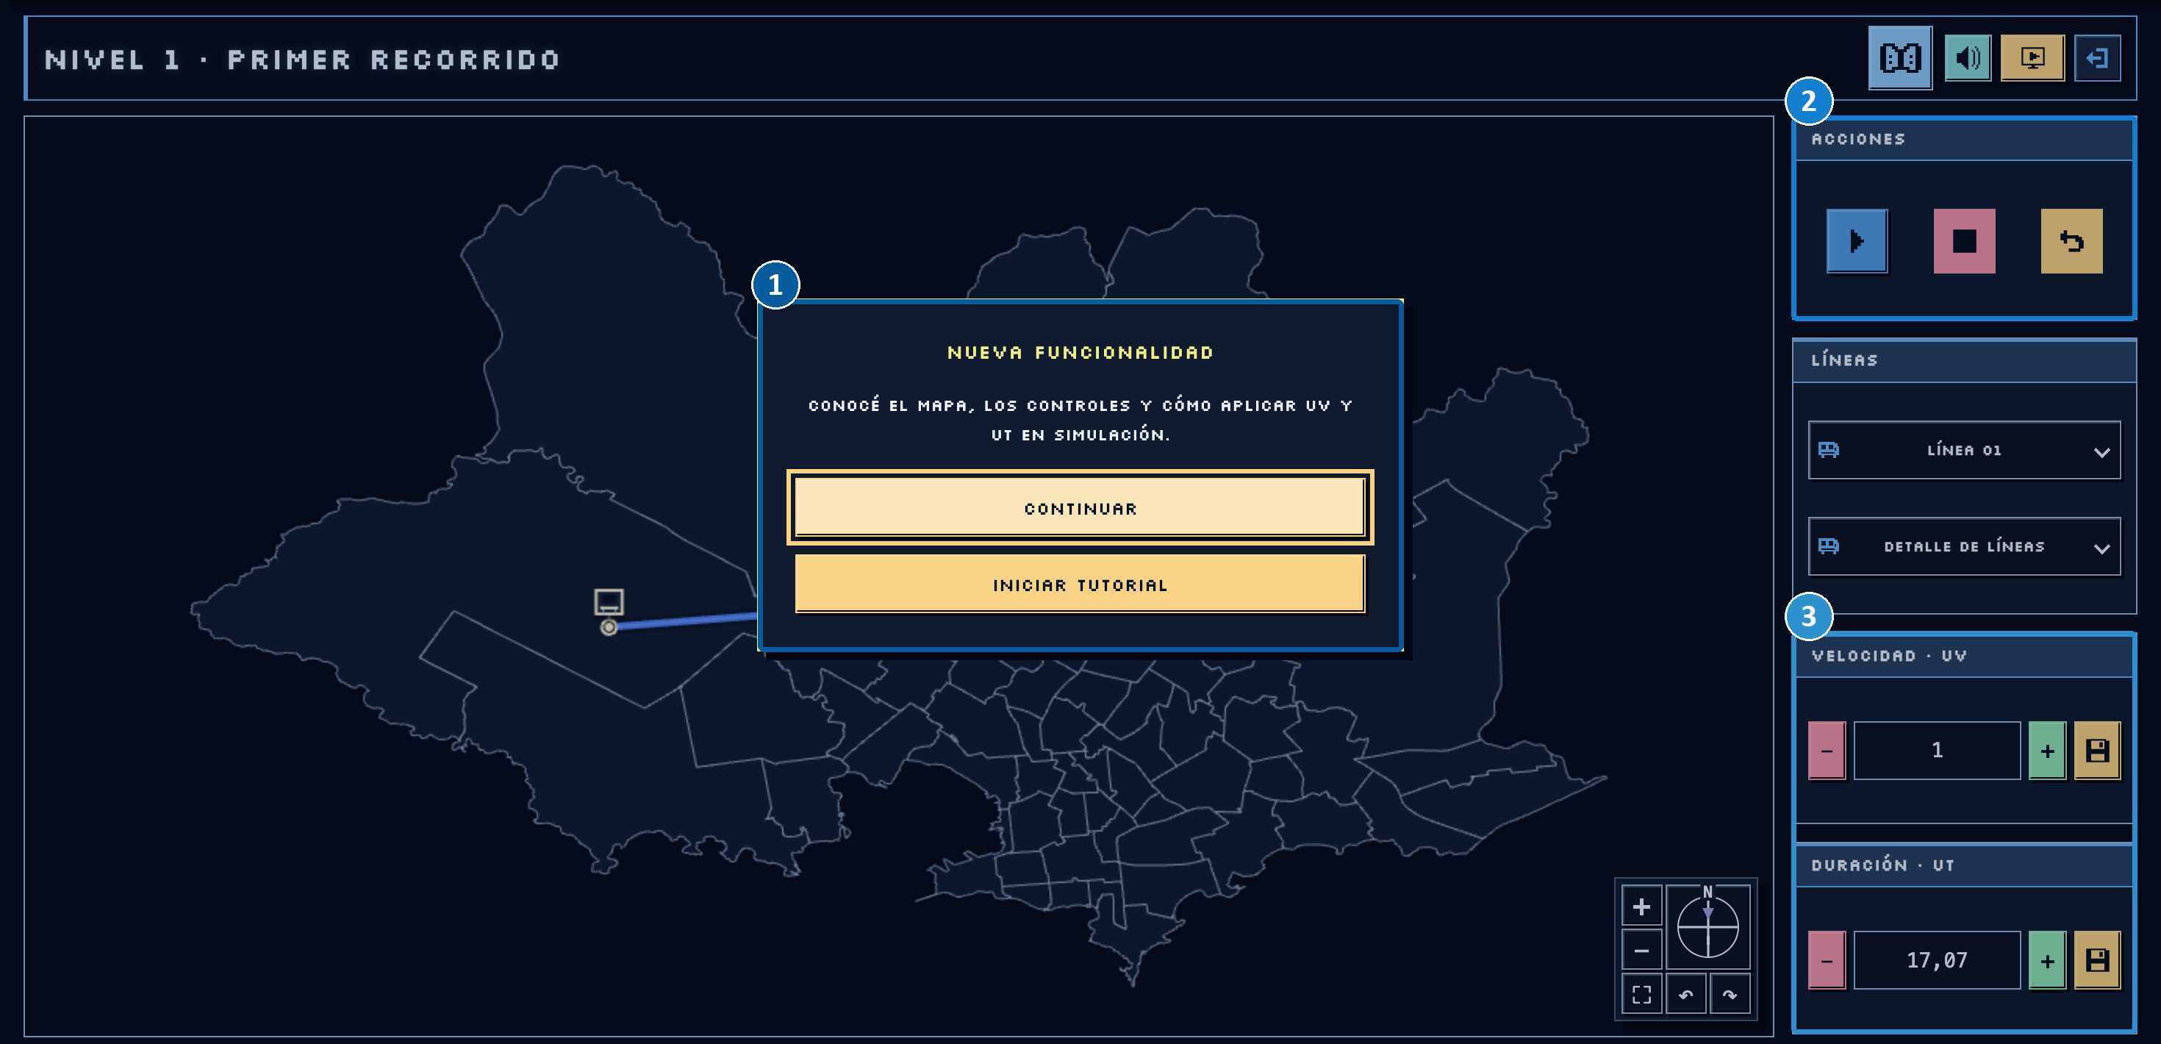 | 1 Aviso UV/UT  Leé el aviso y continuá a la simulación.  2 Controles  Usá «Iniciar» para ejecutar la red actual y observá el recorrido.  3 Valores  Revisá velocidad y tiempo del Metro en el panel de simulación.

OTRAS PANTALLAS DE ESTE PASO
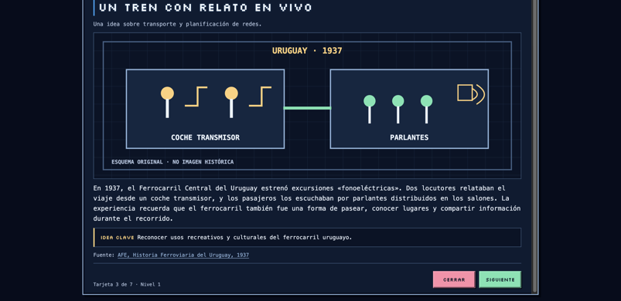  Tarjeta dentro de Simulación | 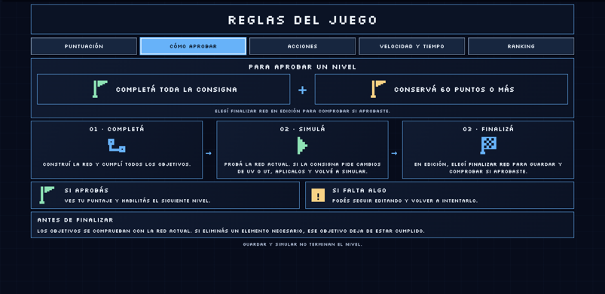  Regla para aprobar y finalizar
No se aportó una captura del resultado final. Al volver a Edición, usá «Finalizar red» para comprobar la consigna y la puntuación.

PARTE 2 · USUARIO

Modo Libre y capas del mapa
Modo Libre permite construir una red propia y consultar referencias territoriales. Los Extras introducen cómo leer estas capas.
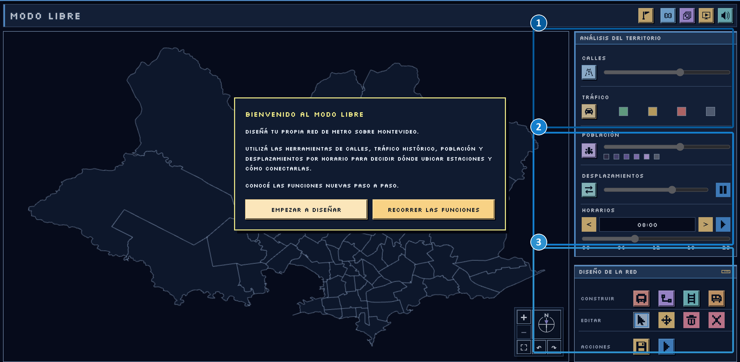 | 1 Capas  Abrí los controles de población, tráfico y desplazamientos para comparar zonas.  2 Valores y línea  Configurá la línea y sus UV/UT de forma independiente.  3 Herramientas  Usá estaciones, líneas, conexiones, Metro y la búsqueda del mapa.

OTRAS PANTALLAS DE ESTE PASO
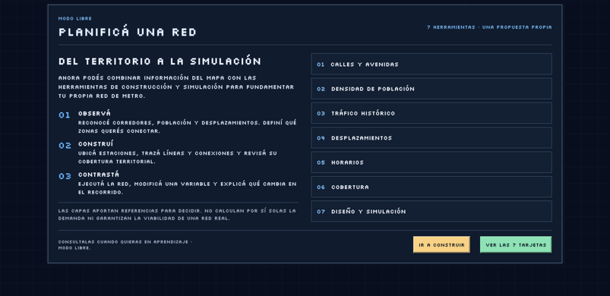  Presentación de Extras | 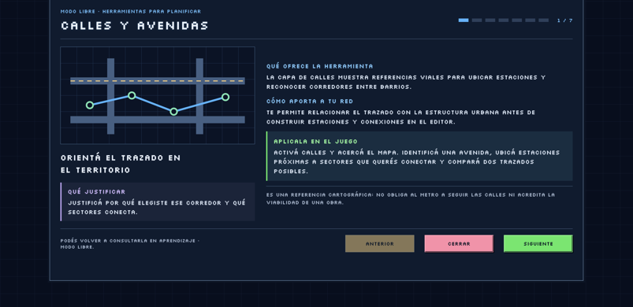  Calles y avenidas | 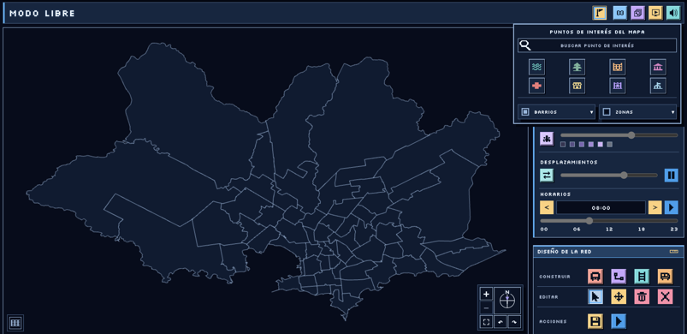  Puntos de interés

PARTE 2 · USUARIO

Guardar y recuperar diseños
Guardá el trabajo antes de abandonar la edición. En Mis diseños podés localizar proyectos de niveles y de Modo Libre.
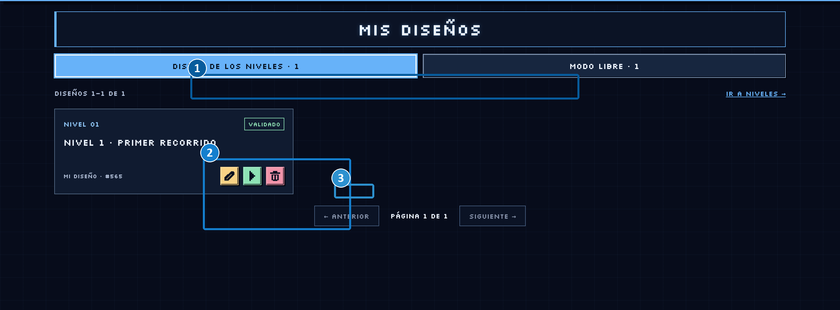 | 1 Pestañas  Alterná entre Diseños de los niveles y Modo Libre.  2 Tarjeta  Identificá el diseño por nombre y nivel.  3 Acciones  Usá los controles de su tarjeta para volver a abrirlo o gestionarlo.

OTRAS PANTALLAS DE ESTE PASO
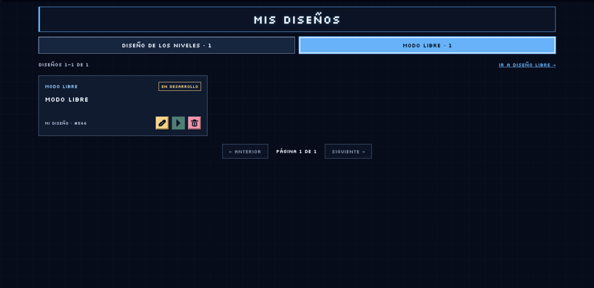
Diseño guardado de Modo Libre

PARTE 2 · USUARIO

Aprendizaje y reglas
Las tarjetas quedan disponibles en Aprendizaje. Las reglas explican puntaje, aprobación y acciones de la partida.
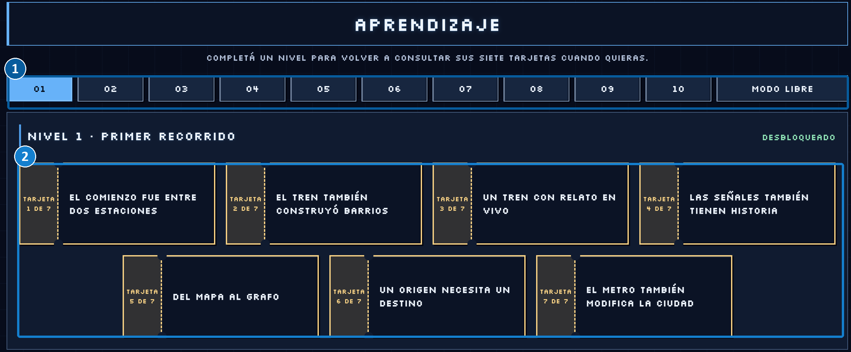 | 1 Elegir nivel  Abrí las tarjetas del nivel completado cuando quieras consultarlas.  2 Tarjetas  Seleccioná una para releer el hecho, su imagen, la idea clave y la fuente.

OTRAS PANTALLAS DE ESTE PASO
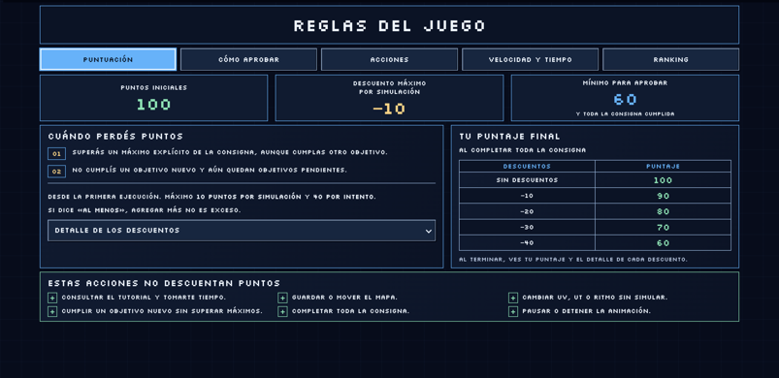  Puntuación | Cómo aprobar | 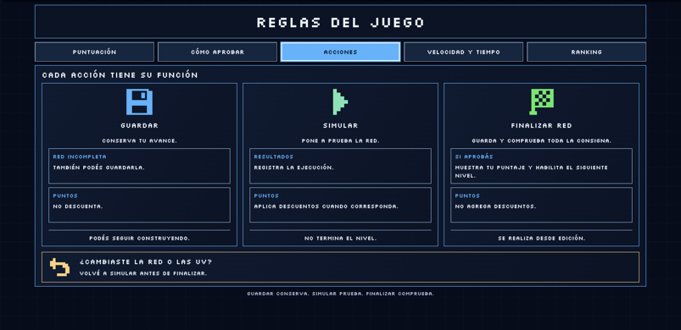  Guardar, simular y finalizar

PARTE 2 · USUARIO

Velocidad, tiempo y ranking
La velocidad y el tiempo pertenecen a cada línea. El ranking conserva la mejor marca lograda por nivel.
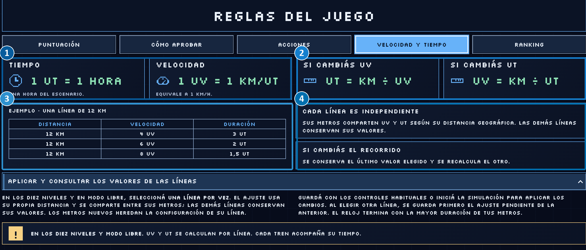 | 1 Tiempo  1 UT representa una hora del escenario.  2 Velocidad  1 UV equivale a 1 km por UT.  3 Ejemplo  En 12 km, 4 UV requieren 3 UT y 6 UV requieren 2 UT.  4 Por línea  La red calcula cada línea de forma independiente; el reloj sigue la mayor duración.

OTRAS PANTALLAS DE ESTE PASO
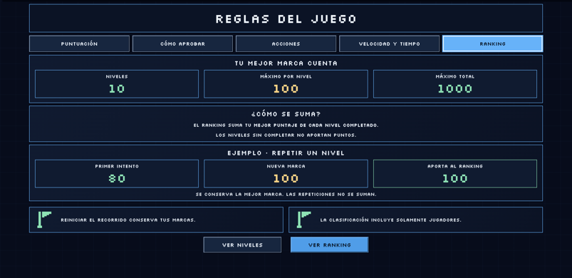  Mejor marca por nivel | 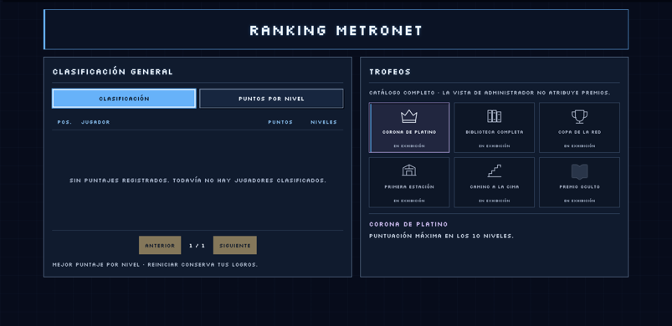  Clasificación y trofeos

